Alime Sarı TIBBİ BİYOLOJİ YÜKSEK LİSANS 2020 | T.C.  AYDIN ADNAN MENDERES ÜNİVERSİTESİ  SAĞLIK BİLİMLERİ ENSTİTÜSÜ  TIBBİ BİYOLOJİ  YÜKSEK LİSANS PROGRAMI  KAİNİK ASİT İLE OLUŞTURULAN EKSİTOTOKSİTİTE MODELİNDE ENDOPLAZMİK RETİKULUM STRES MARKERLARININ ARAŞTIRILMASI  ALİME SARI  YÜKSEK LİSANS TEZİ  DANIŞMAN  Doç. Dr. Gizem DÖNMEZ YALÇIN  AYDIN-2020

T.C.
AYDIN ADNAN MENDERES ÜNİVERSİTESİ
SAĞLIK BİLİMLERİ ENSTİTÜSÜ
TIBBİ BİYOLOJİ ANABİLİM DALI
YÜKSEK LİSANS PROGRAMI

KAİNİK ASİT İLE OLUŞTURULAN EKSİTOTOKSİTİTE MODELİNDE ENDOPLAZMİK RETİKULUM STRES MARKERLARININ ARAŞTIRILMASI

ALİME SARI
YÜKSEK LİSANS TEZİ

DANIŞMAN
Doç. Dr. Gizem DÖNMEZ YALÇIN

Bu tez Aydın Adnan Menderes Üniversitesi Bilimsel Araştırma Projeleri Birimi tarafından TPF-17060 proje numarası ile desteklenmiştir.

AYDIN–2020

KABUL VE ONAY SAYFASI

T.C. Aydın Adnan Menderes Üniversitesi Sağlık Bilimleri Enstitüsü Tıbbi Biyoloji Anabilim Dalı Yüksek Lisans Programı çerçevesinde Alime Sarı tarafından hazırlanan “Kainik Asit ile Oluşturulan Eksitotoksisite Modelinde Endoplazmik Retikulum Stres Markerlarından Araştırılması” başlıklı tez, aşağıdaki jüri tarafından Yüksek Lisans Tezi olarak kabul edilmiştir.

Tez Savunma Tarihi: 10/01/2020

Ünvan Adı Soyadı Kurum İmza
Doç. Dr. Gizem Dönmez YALÇIN Aydın Adnan Menderes Üniversitesi
Dr. Öğr. Ü. Ayşegül YILDIZ Muğla Sıtkı Koçman Üniversitesi
Dr. Öğr. Ü. Özlem Bozkurt GİRİT Aydın Adnan Menderes Üniversitesi

ONAY:
Bu tez Aydın Adnan Menderes Üniversitesi Lisansüstü Eğitim-Öğretim ve Sınav Yönetmeliğinin ilgili maddeleri uyarınca yukarıdaki jüri tarafından uygun görülmüş ve Sağlık Bilimleri Enstitüsünün ……………..……..…tarih ve …………………………sayılı oturumunda alınan ……………………nolu Yönetim Kurulu kararıyla kabul edilmiştir.

Prof. Dr. Cavit Kum
Enstitü Müdürü

TEŞEKKÜR

Yüksek lisans tez çalışmamda, on yıl öncesine annemin kanser ve epilepsi olmasıyla başlayıp, hayatımı buna göre yön vermeye çalıştığım ve yıllardır içimde yara olan konu; beyin tümörü ve epilepsi ilişkisini, tezimde çalışmama fırsat tanıyan, bunun için hoşgörüsünü esirgemeyen danışmanım Doç. Dr. Gizem DÖNMEZ YALÇIN’a teşekkür ederim.
Yine; tez çalışmamda yaptığım deneyler aşamasında tecrübesini benimle paylaşan, her zaman çok saygı duyduğum sayın hocam Doç. Dr. Abdullah YALÇIN’a teşekkür ediyorum.
Beni, zorla yüksek lisansa başlatan, bilime gönül vermeme vesile olan, tüm lisans ve yüksek lisans hayatımda, her düştüğümde kalkmamı sağlayan, her zaman destekleyen ve destekleyeceğini bildiğim, benim için çok değerli olan sevgili Akıl hocam, Alman Dili ve Edebiyatı Bölüm Başkanı sayın Prof. Dr. Kamil Can BULUT’a,
Ayrıca bana stresli geçen tez süresince gerek manevi gerek tıbbi her konuda yardımcı olan ve desteğini esirgemeyen, hemşehri olmaktan gurur duyduğum Hematoloji Anabilim Dalı Başkanı Prof. Dr. İrfan YAVAŞOĞLU’na ve eşi, aynı zamanda lisandakidaki danışman hocam, her zaman çok sevdiğim Fen-Edebiyat Fakültesi Öğretim Üyesi Dr. Sare YAVAŞOĞLU’na,
Hastanede görev aldığım zamanda dahil, yaklaşık sekiz-dokuz yıl boyunca, hekimlikleri ile bana her daim yardımcı olan Nöroloji Anabilim Dalı Anabilim Dalı Başkanı Prof. Dr. Ali AKYOL ve ek olarak nöroloji kitaplarını ödünç aldığım sevgili hocam Prof. Dr. Mehmet Cengiz TATAROĞLU’na,
Lisans hayatımda ve Biyoloji Bölümünde en sevdiğimiz hoca olma ünvanını taşıyan ve yüksek lisansda da beni destekleyen; Bitkisel ve Hayvansal Üretimi Bölümü Öğretim Üyesi, sevgili hocam Yrd. Doç. Dr. Evrim DEMİR’e,
Lisans hayatımda tanıştığım, birlikte sürekli kurs ve eğitimlere gittiğim ve hayatı peşisıra yaşadığım, akademik hayata giriş ile şimdilerde Pazarlama ve Reklamcılık Bölümünü Bölüm Başkanı canım arkadaşım Öğretim Görevlisi Dr. Esin ÇINAR’a,
Hem sosyal hayatımda yanımda olan, hem de laboratuvar çalışmalarımda bana destek ve tecrübeleriyle yardımcı olan canım arkadaşlarım Hatice PİLEVNELİ, Ceylan AK ve ailelerine,
Beni bugüne kadar okutup büyüten, beni ben yapan tüm özellkileri bana kazandıran ve pek çok zorluğu birlikte aştığımız, başta canım annem Elmas SARI ve canım babam Cemal SARI’ya, canım ablalarım; İlknur TAŞER ve Özlem AKTAY’a çok teşekkür ederim.
İÇİNDEKİLER

KABUL VE ONAY SAYFASI i
TEŞEKKÜR ii
SİMGELER VE KISALTMALAR DİZİSİ v
ŞEKİLLER DİZİNİ vii
TABLOLAR DİZİNİ viii
ABSTRACT x
1. GİRİŞ ………………………………………………………………………………………..1
2. GENEL BİLGİLER ………………………………………………………………………….2
2.2. Endoplazmik Retikulum Stresi 3
2.3. Nörodejeneratif Hastalıklarda Endoplazmik Retikulum Stresi 6
2.4.Fosforile eIF2-α Stres Markırı 7
2.5. ATF-5 Stres Markırı 10
2.6. Eksitotoksisite 11
2.7.Glutamat 12
2.7.1. Glutamat Biyosentezi 15
2.7.2. Glutamat Reseptörleri 15
2.7.3. Glutamat Taşıyıcıları 17
3. GEREÇ VE YÖNTEMLER ………………………………………………………………..20
3.1. Gereç 20
3.1.1. Kullanılan Cihazlar 20
3.3. Deney Düzeneğinin Hazırlanması 22
3.3.1.Çalışmada Kullanılan Hücre Tipi 22
3.3.2. Hücre Kültürü Uygulamaları 23
3.3.2.1.Hücre Çözme ve Hücre Kültürü 23
3.3.2.3.Hücrelerin pasajlanması 24
3.3.2.4.Hücrelerin sayılması ve hücre canlılığı 25
3.3.2.5. Dondurma besiyerinin hazırlanması 25
3.3.2.6. Hücrelerin dondurulması 25
3.3.3. Kainik Asitin Konsantre Edilmesi ve Uygulama Dozlarının Hazırlanması 26
3.3.4. MTT Testi Assay Testi ve Uygun Kainik Asit Konsantrasyonunun Belirlenmesi 27
3.3.5.Hücre Kültürü ve Kainik Asit Uygulaması 28
3.3.6. RIPA Lizis Tamponu Kullanılarak Protein İzolasyonu 29
3.3.7. Bradford (Coomassie Brillant Blue ile Protein Miktar Tayini) Yöntemi 30
3.3.8. Western Blot: 31
3.3.8.2 Western Blot Aşamaları 33
3.3.8.3.Örneklerin hazırlanması, jele yüklenmesi ve jel elektroforezi: 33
3.3.8.4. Jelden membrana transfer, bloklama, blotlama ve görüntüleme 34
3.4.İstatislikler 35
4. BULGULAR ……………………………………………………………………………….36
4.1. MTT Sonuçlarının Değerlendirilmesi 36
4.2. Western Blot Sonuçlarının Değerlendirilmesi 37
4.2.1. Bradford Assay ile Protein Miktar ve Konsantrasyon Tayininin Sonuçları 37
4.2.2. ATF-5 Markırının Western Blot ile Tespiti 38
4.2.3. Fosforile eIF2α Markırının Western Blot ile Tespiti 39
4.2.4. Western Blot Sonrası Bantların Image J Programı ile Kuantifikasyonu 40
5. TARTIŞMA ………………………………………………………………………………...41
SONUÇ VE ÖNERİLER ……………………………………………………………………..42
KAYNAKLAR ………………………………………………………………………………..43
ÖZGEÇMİŞ …………………………………………………………………………………..49

SİMGELER VE KISALTMALAR DİZİSİ

AMPA : α-Amino-3-Hidroksi-5-Metil-4-İsoksazolepropiyonik Asit
ATF-5 : Aktive edici transkripsiyon faktörü 5
ATF-6 : Aktive edici transkripsiyon faktörü 6
ALS : Amyotrofik lateral skleroz
Ca : Kalsiyum İyonu
CNS : Merkezi Sinir Sistemi
DHC : Dihidroseramid
DHS : Dihidrofingozin
eIF2α : Ökaryotik Başlatma Faktori-2
EAAT-2 : Eksitatör Amino Asit Taşıyıcısı-2
EAAT-4 : Eksitatör Amino Asit Taşıyıcısı-4
EAAT-5 : Eksitatör Amino Asit Taşıyıcısı-5
ER : Endoplazmik Retikulum
ERAD : Endoplazmik Retikulum ile İlişkili Bozunma
EPSP : Eksitatör Postsinaptik Potansiyelleri
FBS : Fetal Bovin Serum
GABA : G-amino Butirik Asit
GLT-1 : Glutamat Taşıyıcısı-1
IGF : Büyüme faktörleri
ILAE : Uluslararası Epilepsi ile Savaş Derneği
IRE-I : İnositol Requiring Enzimi
ISR : Enteğre Stres Tepkisi
IUPHAR-DB : Uluslararası Temel Bilim ve Klinik Farmakoloji Veri Tabanı
KA : Kainik Asit
MSS : Merkezi Sinir Sistemi
MTT : Metiltiazol difenil tetrazolyum
NMDA : N-metil-D-Aspartat
PBA : Fenibütirik asit
PBS : Fosfat Buffer Salin
PERK : PKR (RNA-dependent protein kinase)-related ER kinaz
PTC : Erken çevirili sonlanma kodonu
RIPA : Radioimmunopresipitasyon Assay
SSS : Santral Sinir Sistemi
TLE : Temporal Lop Epilepsi
uORF : Kısa Önleyici Açık Okuma Çerçevesi
UPR : Katlanmamış Protein Yanıtı
UPS : Katlanmamış Protein Stresi

ŞEKİLLER DİZİNİ

Şekil 1. ER stress markır yolakları 5
Şekil 2. eIF2α yolağı. 8
Şekil 3. ATF4 ‘ün düzenlenmesi ve stres cevabı ile ilişkisi. 9
Şekil 4. Hücresel stres tepkilerinde ATF5'in rolü 10
Şekil 5. Prensinaptik ve post sinaptik nöronlar arasındaki glutamat salınımı 12
Şekil 6. Glutamatın yapısı 13
Şekil 7. Glutamat salınımı ve taşınımı 14
Şekil 8. Glutamat Biyosentezi şeması 15
Şekil 9. Glutamat Reseptörleri 17
Şekil 10. Glutamat reseptörlerinin postsinaptik, presinaptik ve glia (astrosit) hücreleri üzerindeki yerleşimleri 18
Şekil 11. Hücrelerin Kainik Asit uygulama aşamasındaki %80 üzeri kofluent şeklindeki görüntü. 29
Şekil 12 . Western Blot yönteminde transfer için kasete materyallerin yerleştirilme sırası 34
Şekil 13 . N2A hücre hattı ile 24 saat kainik asit inkübasyonu sonrasında yapılan MTT Assay sonucunda oluşan hücre canlılığı grafiği 36
Şekil 14. N2A hücre hattı ile 24 saat kainik asit inkübasyonu sonrasında yapılan MTT Assay sonucununa göre Student’s t-test sonuçları 36
Şekil 15. N2A hücre hattından elde edilen protein örneğinin Bradford Assay sonrası absorbans/standart grafiği 37
Şekil 16. Üç farklı deney grubundaki kontrol ve kainik asit uygulaması sonrası elde edilen protein örneklerindeki ATF5 proteini görüntüsü 38
Şekil 17.Rölatif ATF-5 ifadesini gösteren kuantifikasyon grafiği. 38
Şekil 18. Dört farklı deney grubundaki kontrol ve kainik asit uygulaması sonrası elde edilen protein örneklerindeki fosforile eIF2α proteini görüntüsü. 39
Şekil 19. Rölatif fosforile eIF2α ifadesini gösteren kuantifikasyon grafiği. 39

TABLOLAR DİZİNİ

Tablo 1. Deneylerin uygulanması sırasında kullanılan cihazlar 20
Tablo 2. Kullanılan malzemeler ve firma isimleri 21
Tablo 3. N2A hücre dizisinin genel özellikleri 22
Tablo 4. Complete Medium İçin Gerekli Malzemeler Listesi 24
Tablo 5. Bradford Assay için hazırlanacak standartlarda kullanılan tablo. 30

ÖZET

KAİNİK ASİT İLE OLUŞTURULAN EKSİTOTOKSİSİTE MODELİNDE ENDOPLAZMİK RETİKULUM STRES MARKERLARININ ARAŞTIRILMASI

SARI A. 2019, Aydın Adnan Menderes Üniversitesi Sağlık Bilimleri Enstitüsü Tıp Fakültesi Tıbbi Biyoloji Programı Yüksek Lisans Tezi, Aydın, 2020

Endoplazmik Retikulum (ER) stresi yanlış katlanmış ya da katlanamamış proteinlerin birikmesi sonucunda ortaya çıkmaktadır. ER stresi, tüm beyin hastalıklarında, kanser ve metabolik hastalıklarda görülen adaptif bir stres cevabıdır. Eksitotoksisite, sinapslarda fazla glutamat birikimiyle meydana gelir. Kainik asit hücresel ve hayvansal modellerde eksitotoksisiteye yol açan bir toksindir. Kainik asite bağlı eksitotoksisite hücrede strese neden olur. Bu nedenle, bu çalışmada, amacımız, kainik asite bağlı eksitotoksisite ve ER stres arasındaki ilişkiyi iki majör endoplazmik retikulum stres markırı olan ATF5 ve fosforile eIF2α’yı analiz ederek incelemektir.
MTT Assay Testi ile 50, 200, 1000 µM dozlarında kainik asit, N2A hücrelerine verilerek 24 saat sonunda hangi dozlarda hücre ölümü gerçekleştiği belirlendi. 24 saat inkübasyon sonucunda kontrol grubu ve kainik asit verilen hücrelerden protein ekstraktları elde edildi. Bradford Assay ile protein miktar tayini gerçekleştirildi. ER stres markırlarından; ATF5 ve fosforile eIF2α markırları western blot yöntemi ile incelenmiştir.
Kainik asit ile muamele edilmiş neuroblastoma hücrelerinde ATF5 ve fosforile eIF2α seviyelerinin kontrole göre değişmediği ilk kez gösterildi.
Çalışmamız sonucunda 50, 200, 1000 µM ve 24 saat süren kainik asit muamelesi, ATF5 ve fosforile eIF2α ile gösterilebilecek endoplazmik retikulum stresi oluşturmak için yeterli olmayabileceği düşünüldü. Süre ve konsantrasyon olarak arttırılmış kainik asit muamelesi ya da farklı markırların denenmesi gerekmektedir.

Anahtar Kelimeler: ATF5, Fosforile eIF2α, Eksitotoksitite, Endoplazmik Retikulum Stresi, Kainik Asit

ABSTRACT

INVESTIGATION OF ENDOPLASMIC RETICULUM STRESS MARKERS IN A KAINIC ACID-FORMED EXCITOTOXICITY MODEL
SARI A. Aydın Adnan Menderes University Institute of Health Sciences Medicine Faculty Clinical Biology Program Master Thesis, Aydın, 2019

Endoplasmic reticulum (ER) stress occurs as a result of the accumulation of misfolded or unfolded proteins. ER stress is an adaptive stress response observed in almost all brain diseases, cancer and metabolic diseases. Excitotoxicity occurs when excess glutamate accumulates in synapses. Kainic acid is a toxin that leads to excitotoxicity in cellular and animal models. Kainic acid realated excitotoxicity causes stress in the cell. Therefore, our aim in this study is to investigate the relationship between ER stres and excitotoxicity by investigating two major ER stress markers ATF5 and phosphoryl eIF2α.
MTT Assay Test was used to determine the cell viability with the administration of 50, 200, 1000 µM doses of kainic acid 24 hours. After 24 hour incubation, protein was extracted both from control and kainic acid treated cells. The protein concenration was determined by Bradford Assay and the expression of ATF5 and phosphorylated eIF2α was determined by western blot.
It was shown for the first time that ATF5 and phosphorylated eIF2α levels in neublastoma cells did not change after kainic acid treatment.
As a result of our study, we thought that 50, 200, 1000 µM kainic acid treatemnt for 24 hours is not enough to induce ER stress measurable by ATF5 and phosphorylated eIF2α. Increased concentration or duration of kanic acid treatment or the use of different markers could be tried in further experiments to induce ER stress.

Key words: ATF5, Phosphoryl eIF2α, Excitotoxicity, Endoplasmic Reticular Stress, Cainic Acid

1. GİRİŞ

Endoplazmik Retikulum hücredeki salgı yolaklarının ana kompartmanıdır (Oakes ve Papa, 2015). Düz ve sert ER, iki ER türünü oluşturur ve sert ER ribozomları içerir. ER proteinlerin yapımı katlanması ve salgılanmasından sorumludur. Proteinlerin kalite kontrolu, lipid sentezi ve Ca⁺² dengesi, ER nin temel görevlerindendir. ER stresi sonucu, temel bir sinyal yolağı olan Katlanmamış Protein cevabı (UPR-Unfolded Protein Response) oluşur (Hetz, 2012). UPR, ER homeostazını sağlar ve hücresel fonksiyonları normale dönüştürür. Ancak, bu başarılmadığı zaman apoptoz indüklenir. UPR, üç önemli ER stres markerı tarafından kontrol edilir. Bunlar; inositol requiring enzyme 1α (IRE1α) (Adams ve ark, 2019), protein kinase RNA‐activated (PKR)‐like ER kinase (PERK) ve activating transcription factor 6 (ATF6) dir (Liu ve Kaufman, 2003).
ISR (Integrated Stress Response-Entegre olmuş stress cevabı) ökaryotik hücrelerde fizyolojik ve patolojik durumlara göre aktive olan detaylı bir sinyal yolağıdır. Bu durumlar hipoksia, amino asit yokluğu, glukoz yokluğu ve viral enfeksiyonlardır (Pakos-Zebrucka ve ark, 2016). ISR’nin temel sensörü eIF2α nın fosforlanmasıdır ve translasyonun durmasına yol açar. ATF5 (Activating transcription factor-5) ekstraselüler stresörler tarafından indüklenen bir transkripsiyon faktörüdür. Bu stresörler aç kalma, amino asidin limitlenmesi, kadmium ve arsenittir (Torres-Peraza ve ark, 2013). ATF5 nöroprotektif strese cevap veren bir transkripsiyon faktörüdür ve anti-apoptotik genleri aktive eder.
Eksitotoksisite, fazla glutamatın nöronlar arasındaki sinaptik kleftte birikmesi ile oluşur ve nörodejenerasyon, epilepsi ve travmalar olmak üzere birçok beyin hastalığının altında yatan majör yolaktır (Dong ve ark, 2009). Fazla glutamat birikimi için birçok neden vardır. Birincisi, salınan glutamatın astrositlerdeki glutamat transporterları tarafından alınamamasıdır (Zhou ve Danbolt, 2014). İkincisi, glutamatörjik nöronlardan normalden fazla glutamat salınmasıdır. Fazla glutamatın çoğunluğu, astrositlerdeki Glutamat Transporter 1 (GLT-1) tarafından absorbe edilir (Olivares-Banuelos ve ark, 2019). Alınan glutamat ya Glutamat Dehidrogenaz (GDH) yardımıyla TCA siklusune sokulur ya da glutamin sintetaz (GS) ile glutamine dönüştürülür. Glutamin, glutaminaz tarafindan glutaminerjik nöronlarda glutamata dönüştürülür (Danbolt, 2001; Lin ve ark, 2012).
Kainik asit, hücresel ve hayvan modellerinde eksitotoksisiteye yol açan potent bir toksindir (Mohd Sairazi ve ark, 2015). Kainik asite bağlı eksitotoksisite hücrede strese yol açar. Eksojen stres hücrede ER stresine ve dolayısıyla UPR yolağının aktivasyonuna yol açar (Verdaguer ve ark, 2002).
Bu çalışmada, nöroblastoma hücrelerinde, kainik asite bağlı eksitotoksisite ve ER stresi arasındaki ilişkiyi, ATF5 ve fosforile eIF2α isimli iki ER stres markırı analiz ederek araştırıldı. Kainik asit ile oluşan stres sonucu gerçekleşen hücre ölümü MTT assay ile tespit edildi. Burada ilk kez, nöroblastoma hücrelerinde, kainik asit muamelesi sonucu, ER stres markerları ATF5 ve fosforile eIF2α’nın kontrol hücrelerine göre değişmediği gösterildi. Bu çalışma, 24 saat boyunca 50, 200, 1000 µM kainik asit muamelesinin, ATF5 ve fosforile eIF2α ile ölçülebilecek kadar yeterli olmadığını göstermektedir. Süre ve doz olarak daha fazla kainik asit muamelesi denenmeli ya da farklı ER stres markırları analiz edilmelidir.
Ekstitotoksik modellerde, ER stres yolaklarının araştırılması, ER ve eksitotoksisite arasındaki ilişkiyi daha iyi anlamamızı sağlayacak ve eksitotoksisiteye bağlı beyin hastalıklarının moleküler mekanizmalarını aydınlatmaya yol açacaktır.

2. GENEL BİLGİLER

2.1.Endoplazmik Retikulum

Endoplazmik Retikulum (ER), hücrenin belli işlevleri gerçekleştirmek üzere özelleşmiş organellerinden biridir. Birbiriyle bağlantılı kanal ve kese biçimindeki yapılardan oluşan bu organel hücrenin gereksinim duyduğu proteinlerin ve lipidlerin (yağların) üretimi, karbonhidratların ve steroidlerin metabolize edilmesi ve kalsiyumun depolanması gibi pek çok işlev üstlenmektedir (Schwarz ve Blower, 2016).
1945 yılında Porter, elektron mikroskobu ile yaptığı çalışmalarda, hücre sitoplazmasının dantel şeklinde bir ağ manzarası görünümünde olduğunu saptamıştır. Bu ağ yapı hücrenin ektoplazmasında görülmediği için Porter ve arkadaşları buna endoplazmik retikulum (plazma içi ağı) adını vermişlerdir (Gallo ve ark, 2016).
Yapılan daha sonraki çalışmalarda endoplazmik retikulumun, sitoplazmada bulunan bir koful sistemi olduğu ve bu sistemin bir zarla çevrilmiş olduğu saptanmıştır. Endoplazmik matriks ise koful sisteminin dışında yani kofullar arasında kalan alanı doldurur. ER, golgi aygıtı ve lizozomun oluşturduğu yapıya endoplazmik vakuol sistemi ismi verilir (Oakes ve Papa, 2015).
ER zarı 50-60 A° kadardır. Kalınlığı hücre zarından az olduğu halde aynı yapıyı gösterir. Bu zar sistemin yüzey genişliği bazı dokularda ölçülmüştür. İzole bir yapı olmayan ER, çekirdek zarı ile birleşerek adeta kapalı bir alan görünümü oluşturur (Westrate ve ark, 2015).
ER sitoplazma içinde çok kıvrımlı bir yapıdadır. Elektron mikroskobuyla incelendiğinde ER’nin sitoplazmaya bakan tarafında bazı bölgelerde granüllü yapılar olduğu görülür. Bu görüntüye dayanarak ER’yi granüllü (sert) ve granülsüz (düz) olmak üzere ikiye ayırabiliriz. Sert ER ribozomları içerir. Bu iki yapının dış görünüşleri faklı olduğu gibi işlevleri de farklıdır (Westrate ve ark, 2015).
ER proteinlerin yapımı katlanması ve salgılanmasından sorumludur. Sert ve düz endoplazmik retikulum oranı hücrenin protein veya lipid sentezleme durumuna göre değişir. Yüzeyinde tutunmuş halde ribozomlar bulunan sert ER’de ağırlıklı olarak protein sentezi gerçekleşirken düz endoplazmik retikulumda daha çok lipidler sentezlenir. Proteinlerin kalite kontrolü ve Ca²⁺ dengesi, ER’nin temel görevlerindendir. Genellikle zar proteinlerinin (transmembran reseptörleri ve integral zar proteinlerinin) üç boyutlu şekillerini almasında, üretilen zar proteinlerinin taşınması yada (ekzositoz ile) hücre dışına yollanmasında, kalsiyum iyonlarının hücre içinde depolanmasında, ayrıca steroidlerin, glikojenin ve birçok makromolekülün depolanmasında aktif görev alır (Agellon ve Michalak, 2017).

2.2. Endoplazmik Retikulum Stresi

ER stresi, yanlış katlanmış ya da katlanamamış proteinlerin birikmesi sonucu oluşur. ER stresi sonucu, temel bir sinyal yolağı olan Dürülmemiş Protein Cevabı (UPR- Unfolded Protein Response) aktive olur (Hetz, 2012). UPR, ER homeostazını sağlar ve hücresel fonksiyonları normale dönüştürür. Ancak, bu başarılmadığı zaman apoptoz indüklenir. UPR, üç önemli ER stres markerı tarafından kontrol edilir. Bunlar; inositol requiring enzyme 1α (IRE1α) (Adams ve ark, 2019), protein kinase RNA‐activated (PKR)‐like ER kinase (PERK) ve activating transcription factor 6 (ATF6) dir (Liu ve Kaufman, 2003). ER stres markır yolakları, Şekil 1’de gösterilmiştir. Markırlardaki artış sonucu, nörodejenerasyon meydana gelir.
Ire1α, tüm ökaryotlarda mevcut olan tek ER stres sensörüdür ve bu nedenle UPR'nin en eski ve en korunan dalını yansıtır. Bir tip I transmembran proteini olarak Ire1α, bir amino-terminal ER lümenal domeyni ve karboksi-terminal sitoplazmik kinaz ve RNaz alanlarını içerir (Kennedy ve ark, 2015).
PERK, kısmen Ire1α'yı andıran, metazoanlarda bulunan bir tip I transmembran proteinidir. ER stresine cevap olarak trans-otofosforilasyona maruz kalan bir sitosolik kinaz alanı içerir (Almanza ve ark, 2019). Ancak Ire1α'dan farklı olarak PERK, ökaryotik translasyon başlatma faktörü fosforile eIF2α'yı da fosforile eder. Fosforile eIF2α'nın fosforilasyonu, genel protein sentezinin azalmasına ve dolayısıyla ER'ye giren proteinlerin yükünde bir azalmaya neden olur (Smith ve ark, 2011).
Hücresel işlev bozuklukları stresi genel olarak endoplazmik retikulum ATF6 faktöründen (Aktive edici transkripsiyon faktörü 6)’dan kaynaklanır (Kennedy ve ark, 2015). ER stresine bağlı ATF6 faktörü apoptozu tetikler (Liu ve ark, 2015). UPR sensörü olan ATF6'nın, ayrıca spesifik sfingolipidler, dihidrofingozin (DHS) ve dihidroseramid (DHC) tarafından da aktive edildiği bildirilmektedir. ATF6, iki aktivasyon mekanizmasına sahiptir. Bunlar; DHS/DHC aktivasyonu ve proteotoksik stres aktivasyonudur (Tam ve ark, 2018).
Aslında birçok çalışmada, UPR'nin üç faktörünün (PERK, ATF6 ve IRE1α) hepsinde, glioblastoma, multipl miyelom ve meme karsinomları dahil olmak üzere, çok çeşitli primer insan tümör tiplerinde sürekli ve yüksek düzeyde aktivasyonunun kanıtları bulunmaktadır (Shen ve ark, 2004).

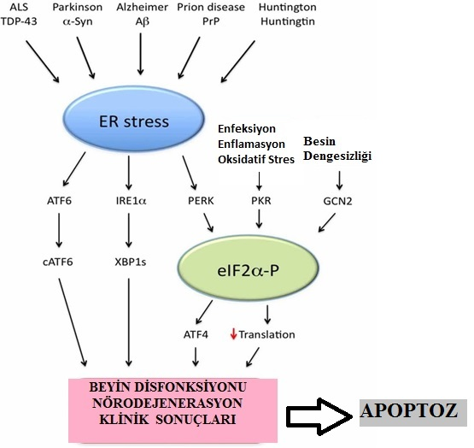
Şekil 1. ER stress markır yolakları (Liu ve ark, 2016’dan adapte edilmiştir).
UPR, temel olarak hayatta kalma yanlısı bir cevap olmasına rağmen, çözülmemiş uzun süreli ya da şiddetli ER stresi durumunda, katlanmamış protein yanıtı, UPR'ye bağımlı ya da bağımsız bir şekilde apoptozu başlatmaya geçer (Liu ve ark, 2016) (Şekil1).
Bununla birlikte, birçok kanser türünde devam eden ER stresi ve UPR aktivasyonuna dair güçlü kanıtlara rağmen, UPR'nin tümör büyümesini niçin inhibe ettiği veya teşvik ettiği net çözülememiştir. Bugün, ER stresinin tetiklendiği hastalık grupları içerisinde nörodejeneratif hastalıklardan Amliyotrofik Lateral Skleroz, Parkinson Hastalığı, Alzheimer Hastalığı, Epilepsi ve Huntington Hastalığı, iskemi/reperfüzyon hasarı olan hastalıklar, metabolik hastalıklardan Tip-2 Diyabet ve Obezite ve bir kas hastalığı olan İnklüzyon Cisimcik Miyoziti (IBM) yer almaktadır. Bu nedenle ER stres yanıtının aktive edilmesinde UPR önemli bir role sahiptir (Ambrogini ve ark, 2019).
Endoplazmik retikulum stresi, lizozomal homeostazın bozulmasına neden olur ayrıca insan trofoblastlarında otofajik akışın tıkanmasına ve işlevini yitirmesine neden olur (Nakashima ve ark, 2019). Yukarıda sayılan birçok nörodejenertif hastalık ve tedavisinde kilit olarak düşünülmektedir. Bu yüzdendir ki son yıllardaki çalışmalar, ER stres markerları üzerine yoğunlaşmıştır (Nakashima ve ark, 2019).
Hücrede belirli bir süre içinde düzgün bir şekilde katlanmayan proteinler, ubikuitin-proteazom sistemi yoluyla bozunma için gönderen ER ile ilişkili degradasyon (ERAD)'ı hedefler (Smith ve ark, 2011). ERAD, ER'de yanlış katlanmış proteinlerin ubikitine edilerek proteozoma gönderilmesini sağlar. Uzun zamandır ERAD'ın UPR'nin ayrılmaz bir parçası olduğu düşünülmektedir çünkü birçok ERAD geninin ifadesi UPR tarafından kontrol edilmektedir (Smith ve ark, 2011). UPR ve ERAD, protein katlama kapasitesini tanımlamak ve ER'de homeostazı korumak için önemlidir (Hwang ve Qi, 2018).

2.3. Nörodejeneratif Hastalıklarda Endoplazmik Retikulum Stresi

Çeşitli nörodejeneratif hastalıklar için ortak bir patolojik özellik olan protein agregasyonu, etkilenen nöronlar ve çevresindeki destekleyici hücrelerde yanlış katlanmış proteinlerin ve protein agregatlarının birikmesidir. Birçok toksik protein türünün birikmesi nöronları öldürebilir. ER stresinin bu nörotoksisiteyi yönlendiren önemli bir mekanizma olduğuna dair kanıtlar artmaktadır. IRE1α aktivasyonu ve UPR indüksiyonu, Alzheimer hastalığında, Parkinson hastalığı ve Amyotrofik Lateral Skleroz’da ölüm sonrası beyin ve omurilik dokularında mevcuttur (Smith ve ark, 2011). Dahası, Huntington hastalığının hücresel ve hayvan modellerinde protein birikmesi UPR aktivasyonu ile güçlü bir şekilde ilişkilidir (Smith ve ark, 2011).
Çeşitli nörodejeneratif hastalıklarda görülen katlanmamış ya da yanlış katlanmış proteinlerin birikimi ER stresini tetiklemektedir. Genel olarak UPS (Unfolded Protein Stress) aktivesinin bu hastalıklarda hem protein birikimini hem de gelişmiş oksidatif stres ve diğer toksik ürünlerin etkisini azalttığı düşünülmektedir. Disfonksiyonel UPS (Unfolded Protein Stress) hücrede hem ER strese hem de hastalığın şiddetlenmesine neden olarak daha fazla proteinin birikmesine neden olur. Bu durum ise vücutta Ca⁺² dengesinde ciddi bozukluklara neden olarak birçok hastalığın oluşmasına sebep olmaktadır. Bu nedenle hücre içi kalsiyum seviyesi ve ER arasındaki ilişki; Ca⁺² salınımı, hücre ölümünün kontrolü ve ER-mitokontri ilişkisinde önemlidir. Nörodejeneratif hastalıklarda, hatalı protein üretiminde; radikal oksijen yapımında artış, hücre içi kalsiyumda artış gibi mekanizmalarla apoptozun nöron kaybına yol açtığı gösterilmiştir. FAS ölüm reseptörü ifadesinin nörodejeneratif hastalıkların tümünde artmış olduğu bildirilmektedir (Cnop ve ark, 2017).

2.4.Fosforile eIF2-α Stres Markırı

EIF2 α, β ve γ olmak üzere üç alt birime sahiptir. eIF2α, GTP ve başlatıcı tRNA ile bir üçlü kompleks oluşturarak protein sentezinin ilk aşamalarında işlev gören bir translasyon başlatma faktörüdür. Bu kompleks, bir 40S ribozomal alt ünitesine bağlanır, ardından 43S ön başlatma kompleksi oluşturmak için mRNA bağlanır. 80S başlatma kompleksi oluşturmak için 60S ribozomal alt ünitesinin birleşiminden önce, eIF2α'ya bağlanan GTP'nin hidrolizi ve bir eIF2α -GDP ikili kompleksinin serbest bırakılmasından önce gelir. EIF2α'nın geri dönüşümünü sağlamak ve daha sonra başka bir başlangıç ​​turunu katalize etmek için, eIF2α'ya bağlanan GDP, eIF2β tarafından katalizlenen reaksiyon yoluyla GTP ile alışveriş yapmak zorundadır. eIF2α (Ökaryotik Başlatma Faktori-2)’nin fosforilasyonu eIF2/GDP/eIF2β kompleksini stabilize eder ve GDP/GTP değişim reaksiyonunu önler (Liu ve ark, 2016) (Şekil 2).
EIF2'ye bağlı GTP'nin hidrolizi eIF5 aracılı olarak gerçekleşir. eIF2 ve eIF5 daha sonra 60S ribozomun bağlanmasına izin veren 40S ribozomundan serbest bırakılır. Ardından eIF2α fosforilasyonu eIF2β'yi inhibe eder ve böylece GTP'nin üçlü kompleksin içine yeniden yüklenmesini önlemiş olur. eIF5 ayrıca, eIF2α fosforile edildiğinde eIF2'den GDP ayrışmasını da engeller. EIF2α, eIF5 ve eIF2β'nin beş alt biriminin ifadesinin çokluğu, eIF2α fosforilasyonunun, translasyon başlangıcını ne ölçüde engelleyeceğini düzenleyebilir. eIF2α fosforilasyonu, ATF4 ve C/EBP homolog proteini gibi 5 ′ untranslated bölgelerinde kısa önleyici açık okuma çerçeveleri (uORF'ler) olan bazı mRNA'ların çevirisini paradoksal olarak arttırır. eIF2α fosforilasyonu ve azaltılmış üçlü kompleks oluşumu, baskılayıcı uORF'nin baskılanmasına ve başlangıç kodonunda ATF4 translasyonunun başlamasına neden olur (Liu ve ark, 2016 ) (Şekil 2).
Besin yoksunluğu ve endoplazmik retikulumda yanlış katlanmış proteinlerin birikmesi gibi streslere cevap olarak, ökaryotik başlatma faktörü 2’nin bir alt biriminin olan eIF2α’nın fosforilasyonu sonucunda translasyon başlangıcını engellemektedir. Ancak entegre stres tepkisi (ISR) genlerinin transkripte eden transkripsiyon faktörü 4'ü (ATF4) seçici olarak translasyonunu gerçekleştimektedir (Baird ve Wek, 2012).

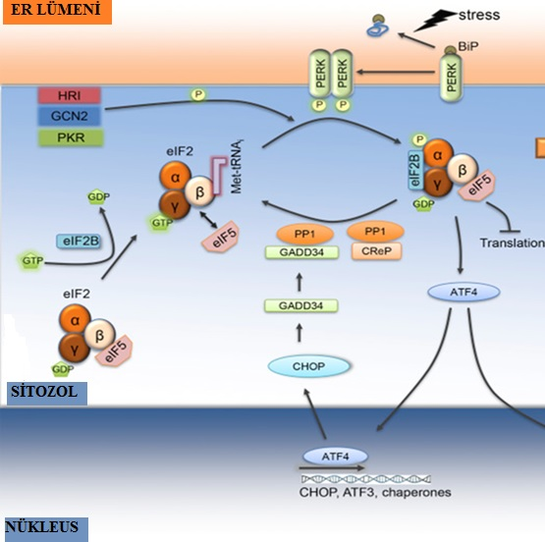

Şekil 2. eIF2α yolağı (Cnop ve ark, 2017)’den adapte edilmiştir.

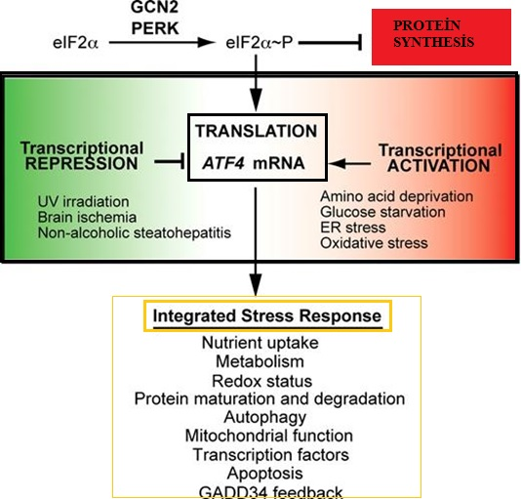
Şekil 3. ATF4 ‘ün düzenlenmesi ve stres cevabı ile ilişkisi (Baird ve Wek, 2012).

ATF4'ün transkripsiyonel regülasyonu, entegre stres yanıtı (ISR) genlerinin diferansiyel ekspresyonunu sağlar. Beslenme yoksunluğuna ve diğer çeşitli stres koşullarına cevap olarak, ökaryotik başlangıç ​​faktörü (eIF2α) kontrol edilemez. GCN2 veya PKR benzeri endoplazmik retikulum kinaz (PERK) tarafından fosforilasyonu, global translasyonu baskılar. Buna ek olarak, fosforile ökaryotik başlatma faktörü 2 (eIF2α ~ P) α alt birimi fosforilasyonu tercihen ATF4’ün translasyonunu artırır. ATF4 transkripsiyon faktörünün artan seviyeleri, topluca ISR olarak adlandırılan bir gen ekspresyon programının transkripsiyonunu tetikler. ATF4 ifadesi ayrıca transkripsiyonel düzenlemeye tabidir. Belirtilen stres koşullarına cevap olarak transkripsiyonel aktivasyon, eIF2α ~ P sırasında tercihli translasyon için mevcut yüksek mRNA seviyeleri sağlamaya ve böylece ISR'yi arttırmaya yarar. Alternatif olarak, transkripsiyonel baskı, translasyon için mevcut ATF4 ve mRNA seviyelerini azaltır. (Baird ve Wek, 2012) (Şekil 3).

2.5. ATF-5 Stres Markırı

Aktive edici transkripsiyon faktörü-5 (ATF5) ekstraseluler stresörler tarafindan indüklenen bir transkripsiyon faktörüdür. Bu stresörler aç kalma, amino asidin sınırlı olması, kadmium ve arseniktir (Torres-Peraza ve ark, 2013). ATF5 nöroprotektif strese cevap veren bir transkripsiyon faktörüdür ve anti-apoptotik genleri aktive eder (Sears ve Angelastro, 2017).
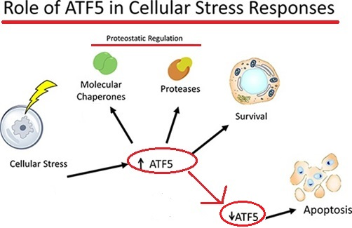

Şekil 4. Hücresel stres tepkilerinde ATF5'in rolü (Greene ve ark, 2009’dan adapte edilmiştir).

ATF5; moleküler şaperonlar, proteazlar ve prosurvival moleküllerinin aktifleştirilmesiyle sonuçlanan çeşitli stresörler tarafından aktive edilir. ATF5’in, nöral progenitör hücrelerinde yüksek oranda eksprese edildiği bilinmektedir. ATF5'in ifadesinin azalması, bu hücrelerde apoptozu tetiklemektedir (Greene ve ark, 2009) (Şekil 4).
ATF5 protein ailesinin karakteristik bir özelliği de ATF5’in lösin fermuarının N terminalinde olan bazik bir DNA bağlanma domeyni içermesidir (Vinson et al. 2002; Al Sarraj et al. 2005). Bu nedenle, ATF5, bazik bölge lösin fermuar (bZIP) protein grubuna aittir. ATF5, ek olarak, sentral prolince zengin ve DNA transaktivasyonunda görevli bir bölge ve korunmamış bir N terminal bölgesi içerir (Hansen et al. 2002). Sekans karşılaştırması, ATF5’in, en çok lösin fermuarlarının % 55 oranında ATF4’e benzediğini ortaya koymuştur. Bu nedenle ATF5 bZIP proteinlerinin ATF4 alt ailesinde sınıflandırılmalıdır (Greene ve ark, 2009). Sonuç olarak ATF4’ün yanısıra ATF5’in de strese karşı hücresel ve nöronal tepkilerde önemli bir rol oynadığı görülmektedir. Bu zamana kadar yapılan nörolojik çalışmalarda da ATF5’in hücre çoğalması ve sağ kalımı, hücresel stres cevabı ve hücrenin kaderini tayin etmekte önemli rol oynadığı bilinmektedir (Sears ve Angelastro, 2017).

2.6. Eksitotoksisite

Eksitotoksisite beyinde sinaptik boşlukta glutamatın aşırı birikimiyle oluşur (Şekil 5).
Bu hipoteze göre, glutamat reseptörlerinin, aşırı uyarılması ile uzun süreli aktivasyonları sonucu; nöronal hiperaktivasyon ve hasara ek olarak da mitokondriyal disfonksiyon oluşmaktadır (Wang ve ark, 2015; Xue ve ark, 2017). Nörodejenerasyon epilepsi ve travmalar olmak üzere birçok beyin hastalığının altında yatan majör yolaktır (Dong ve ark, 2009).
Şekil 5’de presinaptik ve postsinaptik nöronlar arasındaki glutamat salınımı ve Eksitatör Amino Asit Taşıyıcısı-2 (EAAT-2)‘nin glutamat taşınımı gösterilmektedir. Glutamat presinaptik nörondan salınır ve postsinaptik nörondaki, reseptörler tarafından alınır (Garcia-Esparcia ve ark, 2018).

Glutamat taşıyıcıları Na⁺, K⁺ ve H⁺ iyonlarının hücre içi ve dışındaki konsantrasyonlarının elektrokimyasal değişimi ile glutamatın taşınımını gerçekleştirirler (Robinson ve Jackson, 2016). Glutamat, presinaptik nöronların membranlarından Ca²⁺ bağımlı depolarizasyon yoluyla salınmakta, daha sonrasında glutamatın Na⁺ bağımlı yüksek afiniteli glutamat Eksitatör Amino Asit Taşıyıcıları (EAAT)’leri aracılığıyla geri alınımı gerçekleştirilmektedir (Şekil 5). Bir milisaniye içinde gerçekleşen bu olaya nörotransmisyon adı verilmektedir (Danbolt, 2001).

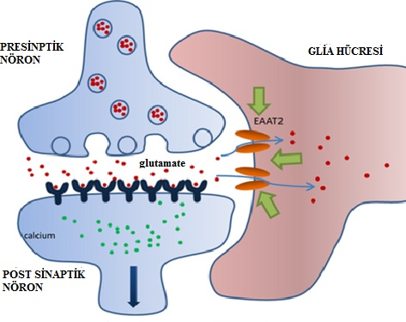

Şekil 5. Prensinaptik ve post sinaptik nöronlar arasındaki glutamat salınımı (Fontana, 2015’den adapte edilmiştir).

2.7.Glutamat

Merkezi Sinir Sistemi (CNS)’deki başlıca nörotransmiterlerden biri olarak işlev görür. Glutamat; CNS'nin öğrenme, hafıza, biliş ve duygu gibi işlevlerini kontrol eder. Glutamat ek olarak sinaps eliminasyonu ve indüksiyonu, hücre farklılaşması, hücre göçü ve ölümü ayrıca Merkezi Sinir Sistemi (MSS) oluşumundan, gelişimine kadar her adımda önemli rol oynar (Danbolt, 2001; Rueda ve ark, 2016; Walker ve van der Donk, 2016). Glutamat, farklı metabolik yollar ile sentezlenen, esansiyel olmayan bir amino asittir. Farklı reaksiyonlarda hem ürün hem de substrat olarak işlev gören önemli bir nörotransmitterdir (Ezza ve Khadrawyb, 2014). Şekil 6’da glutamatın yapısı gösterilmektedir.
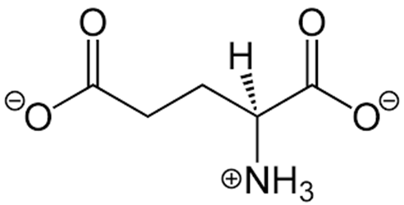
Şekil 6. Glutamatın yapısı
Aynı zamanda; nöronlarda ve astrositlerde glutamin, GABA için bir öncüdür. Hücre içinde dengede bulunan glutamat, sürekli olarak presinaptik nöronlardan salınır (Şekil-5). Postsinaptik nöronlar ve astrositler tarafından da toplanır. Bu alınım ya da taşınım sırasında; glutamat daima düşük konsantrasyonda tutulmaya çalışılır ve bu durum ekstraselüler sıvı için kritik öneme sahiptir (Ottersen ve ark, 1996; Ottersen ve ark, 1992; Storm-Mathisen ve ark, 1992).
Aksi durumda; glutamatın toksik etkisi ile birlikte aşırı reseptör uyarımı gerçekleşir ve kusursuz derecede dengede işleyen sistemde dengesizlikler meydana gelmeye başlar. Normal denge durumunda ise; glutamat intraselüler sıvı içerisinde toksik etki oluşturamaz. Glutamat sadece endokrin hücrelerde değil aynı zamanda periferal dokular ve organlarda da bir sinyal molekülü olarak rol alır (Ezza ve Khadrawyb, 2014).
Fazla glutamat birikimi için birçok neden vardır. Birinci neden salınan glutamatinin astrositlerdeki glutamate transporterları tarafindan alınamamasıdır (Zhou ve Danbolt, 2014). İkinci neden, glutamatörjik nöronlardan normalden fazla miktarda glutamat salınmasıdır (Şekil 7). Astrosit ise, fazla glutamatı temizleme mekanizması olarak çalışır ve glutamat taşıyıcıları yoluyla glutamatı emmeye çalışır. Fazla glutamatın çoğunluğu, astrositlerdeki Glutamat Transporter 1 (GLT-1) tarafindan absorbe edilir. Alınan glutamat; ya Glutamat Dehidrogenaz (GDH) yardımıyla TCA siklusune sokulur ya da glutamin sentetaz (GS) ile glutamine dönüştürülür. Glutamin, glutaminaz tarafindan glutaminerjik nöronlarda metabolize edilir (Danbolt, 2001; Lin ve ark, 2012).
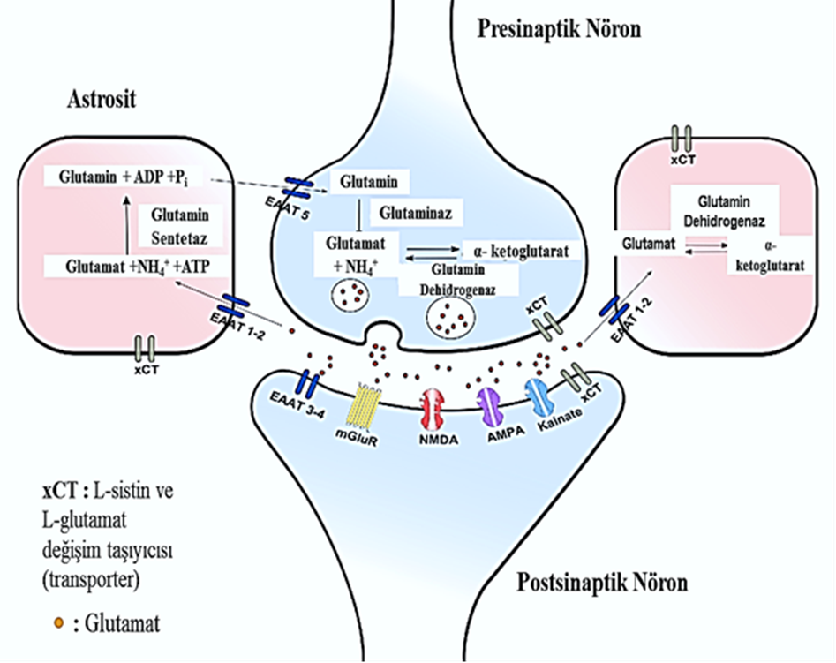
Şekil 7. Glutamat salınımı ve taşınımı (Kritis ve ark, 2015’den değiştirilerek adapte edilmiştir).

Presinaptik nöronlardan salınan glutamat, glial hücreler olan astrositler tarafından Eksitatör Amino Asit Taşıyıcısı-2 (EAAT-2)’ler aracılığıyla alınarak glutamin sentetaz enzimi ile glutamine dönüştürülür (Kritis ve ark, 2015) (Şekil 7).
EAAT-2 (Eksitatör Amino Asit Taşıyıcısı-2), beyinde glutamat alınımını büyük oranda gerçekleştiren taşıyıcıdır. Sinapslardaki glutamat seviyelerini düzenler ve nörodejeneratif hastalıklarda eksitotoksik nöronal hasarı önlemede önemli bir rol oynamaktadır (Garcia-Esparcia ve ark, 2018). Glutamin, glial hücrelerde dönüşümü sonrası presinaptik nöron tarafından, Na⁺ bağımlı glutamin alım sistemleri yoluyla alınır. Glutaminaz enzimi ile glutamat formuna dönüştürülür. Böylelikle glutamat-glutamin döngüsü tamamlanarak glutamat taşınımı gerçekleştirilmektedir (Kritis ve ark, 2015) (Şekil 7).

2.7.1. Glutamat Biyosentezi

İnhibitör ve aktivatörler tarafından düzenlenen enzimler ile katalizlenen tepkimelerden meydana gelmektedir.
Bu enzimler;
- glutamat dehidrogenaz,
- glutamin sentetaz,
- glutaminaz,
- glutamat oksalasetat transaminazdır.
Glutaminden glutamat ve glutamattan da TCA siklusuna katılacak olan α-ketoglutarat meydana gelmektedir (Şekil 8).

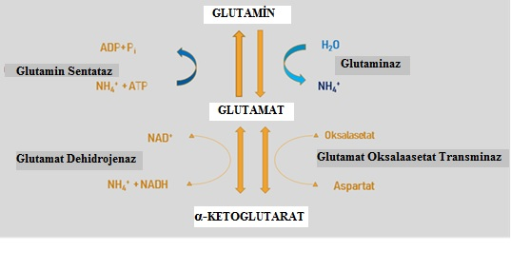
Şekil 8. Glutamat Biyosentezi şeması (Walker ve van der Donk, 2016’ dan değiştirilerek adapte edilmiştir).

2.7.2. Glutamat Reseptörleri

Glutamat reseptörlerinin aşırı aktivasyonu, nöronal işlev bozukluğu hatta ölümle sonuçlanabilir (Dong ve ark, 2009). Glutamat reseptörlerinin aşırı stimüle edilmesi; kalsiyum homeostazındaki disfonksiyon, artan nitrik oksit üretimi, proteaz aktivasyonu, sitotoksik transkripsiyon faktörlerindeki artış ve artan serbest radikaller gibi birçok zararlı etkiye sahiptir (Malet ve ark, 2013).
Membran üzerinde konumlanmış reseptörler, Ca⁺², Na⁺ ve K⁺ ile etkin hale geçmektedir. Şekil 9’da glutamat reseptölerinin sınıflandırılması verilmiştir.
Bu reseptörler 2 ana sınıf olarak karşımıza çıkmaktadır (Yang ve ark, 2009). Bunlar;
1)İyonotopik reseptörler
a)NMDA reseptörleri (N-Metil-D-Aspartat)
b) AMPA (α-amino-3-hidroksi-5-metil-4-isoksazolepropiyonik asit ) / kainat reseptörleri
2)Metabotropik reseptörler dir.
NMDA reseptörleri (N-Metil-D-Aspartat): NMDA reseptörleri uyarıcı etki oluşturan, Ca⁺², Na⁺ ve K⁺’a karşı geçirgen olan, farklı farmakolojik özelliklere sahip olan reseptörlerdir. NMDA1 ve NMDA2 olmak üzere iki alt birimden oluşmaktadır (Benveniste ve Mayer, 1991; Clements ve Westbrook, 1991; Kew ve Kemp, 2005).
AMPA/KAİNAT RESEPTÖRLERİ (α-amino-3-hidroksi-5-metil-4-isoksazole- propiyonik asit ): AMPA (α-amino-3-hidroksi-5-metil-4-isoksazolepropiyonik asit )/ kainat reseptörleri Ca⁺², Na⁺ iyonlarının intraselüler ve ekstraselüler sıvılar arasındaki geçişi ile glutamat taşımına öncülük eden reseptörlerdir (Geiger ve ark, 1995).
Metabotropik reseptörler: Postsinaptik iyon kanallarının açılıp kapanmasını sağlayan ikinci reseptör ailesi olan metabotropik reseptörler, iyonotopik reseptörler gibi doğrudan iyon kanallarına bağlanmazlar. Bu reseptörlerin aktivasyonu için G proteinleri olarak adlandırılan ara moleküllerin aktive olması gerekmektedir. Bu yüzden metabotropik reseptörler; G-protein bağlı reseptör olarak da adlandırılmaktadırlar (Danbolt, 2001). Metabotropik reseptörler; mGluR1, mGluR2, mGluR3, mGluR4, mGluR5, mGluR6, mGluR7, mGluR8 olmak üzere; 8 alt sınıfa ayrılmıştır. (Yang ve ark, 2009) (Şekil 9).
mGluR1, mGluR2, mGluR3 ve mGluR5 reseptörler; fosfolipaz C’nin aktivasyonunda, mGluR4, mGluR6, mGluR7, mGluR8 reseptörler ise adenilat siklazın inhibisyonunda rol oynarlar (Yang ve ark, 2009).
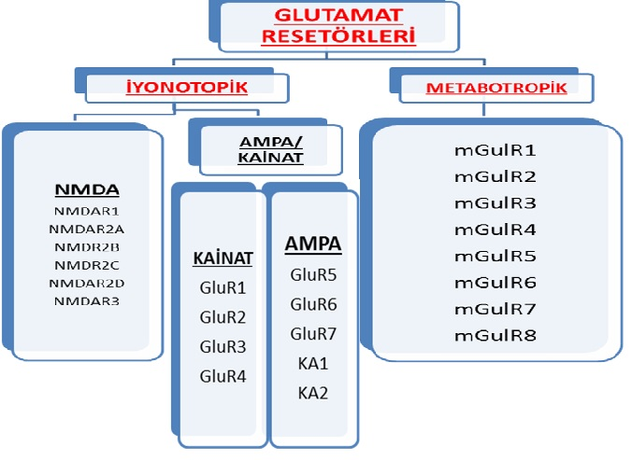

Şekil 9. Glutamat Reseptörleri (Yang ve ark, 2009)’dan adapte edilmiştir.

2.7.3. Glutamat Taşıyıcıları

5 alt tipe ayrılmıştır.
- GLAST,
- GLT-1 (EAAT-2)
- EAAC-1
- EAAT-4
- EAAT-5’tir.

Bunlardan ikisi (GLT-1 ve GLAST) yoğun olarak astrositlerde bulunurken, EAAC-1, Eksitatör Amino Asit Taşıyıcısı-4 ve Eksitatör Amino Asit Taşıyıcısı-5 (EAAT-4 ve EAAT-5) ise nöronlarda daha fazla bulunduğu saptanmıştır (Danbolt, 2001). Bu taşıyıcılardan GLT-1’in glutamat taşınımını büyük miktarda gerçekleştirdiği bilinmektedir (Rimmele ve Rosenberg, 2016). Glutamat taşıyıcılarının konumları Şekil 10’da gösterilmiştir.

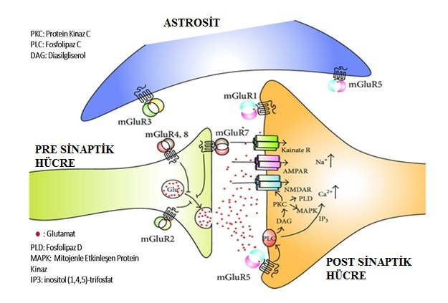

Şekil 10. Glutamat reseptörlerinin postsinaptik, presinaptik ve glia (astrosit) hücreleri üzerindeki yerleşimleri (Gasparini ve ark, 2013’den değiştirilerek adapte edilmiştir).
Glutamat taşıyıcıları, Na⁺, K⁺ ve H⁺ iyonlarının hücre içinde ve dışındaki konsantrasyonlarının elektrokimyasal olarak değişiminin yardımıyla glutamatın taşınımını gerçekleştirir. (Robinson ve Jackson, 2016).

2.8. Epilepsinin Deneysel Modelleri:

2.8.1. Kainik Asit Modeli:
Kainik asit, hücresel ve hayvan modellerinde eksitotoksisiteye yol açan potent bir toksindir (Liu ve Kaufman, 2003). Kainik asit, kemirgenlerde nörodejenerasyonu indüklemek ve temporal lob epilepsisini modellemek için kullanılan güçlü bir glutamat analoğudur. Kainik asit, Merkezi Sinir Sistemindeki (MSS’deki) ana uyarıcı nörotransmitter olan glutamat için, reseptörleri aktive eden güçlü bir amino asit agonistidir.
Tipik olarak farmakolojik müdahale olmadan öldürücü olan ağır, uzun süreli nöbetleri, yani konvülsif status epileptikusu indükler (Kienzler-Norwood ve ark, 2017). 1950'lerin başlarında, tropik sularda bulunan kırmızı alglerden ( Digenea simpleks ) izole edilmiş ve ekstrakte edilmiştir. Dijenik asit olarak adlandırılmış, ancak bu terim daha sonra Digenea'nın diğer türevleriyle karışmasını önlemek için Kainic Acid (KA) olarak adlandırılmıştır. KA ilk önce parazitik solucan Ascaris lumbricoides'in neden olduğu bir hastalık olan Askariazi’yi yok etmek için bir askarisit olarak kullanılmak üzere yazılmıştır (Levesque ve Avoli, 2013).
Kainik asit, bir tür iyonotropik glutamat reseptörü sınıfında bulunan kainat reseptörleri için bir agonisttir. Kainat reseptörleri, glutamat bağlandığında eksitatör postsinaptik potansiyelleri (EPSP'ler) üreten sodyum kanalını kontrol eder (Kienzler-Norwood ve ark, 2017).
Kainik asit; yüksek dozlarda, nöronları ölüme aşırı uyarmak suretiyle anında nöronal ölüm meydana getirir. Nöronların bu tür hasarı ve ölümü, eksitotoksik bir lezyon olarak adlandırılır. Bu nedenle, büyük dozlarda, kainik asit, bir nörotoksin olarak düşünülebilir ve küçük dozlarda seyreltik çözelti halindeki kainik asit, kimyasal olarak nöronları uyarır (Nishida ve ark, 2017).
Kainik asite bağlı eksitotoksisite, hücrede strese yol açar. Eksojen stres hücrede ER stresine ve dolayısıyla UPR yolağının aktivasyonuna yol açar (Mohd Sairazi ve ark, 2015). Kainik asit uygulaması esas olarak hipokampusta nöronal kayıplara neden olur (Xue ve ark, 2017).
Temporal lob epilepsisinin kainik asit modeli, epileptogenez ve iktogenezin altında yatan moleküler, hücresel ve farmakolojik mekanizmaların anlaşılmasına büyük katkıda bulunmuştur (Levesque ve Avoli, 2013). Kainik asit modeli, sistemik, intrahippokampal veya intraamigdaloid uygulamalar kullanılarak çeşitli türlerde çoğaltılabilir. İnsan epilepsisini modellemek için kainik asit kullanımının, 30 yıl boyunca tartışmasız olarak değerli olduğu kanıtlanmış olmasına rağmen, mortalitede karışık sonuçlar almaya devam edilmiştir (Kienzler-Norwood ve ark, 2017).
Kainik asitin güçlü bir glutamat analoğu olarak kullanılabileceği ve güçlü depolarizasyonlara ve nihayetinde hücre ölümüne neden olabileceği ve temporal lop epilepsi (TLE)'nin merkezi bir olgusu olduğu açıkça ortaya çıkmıştır (Levesque ve Avoli, 2013).
Kainik asit kullanımı ayrıca Parkinson hastalığı, Huntington hastalığı, Alzheimer hastalığı, Amyotrofik Lateral Skleroz gibi çeşitli nörodejeneratif hastalıkların daha iyi anlaşılmasını sağlamıştır (Levesque ve Avoli, 2013).

3. GEREÇ VE YÖNTEMLER

3.1. Gereç

3.1.1. Kullanılan Cihazlar

Tablo 1. Deneylerin uygulanması sırasında kullanılan cihazlar
Deneyde Kullanılan Cihazlar Listesi
Spektrofotometre (ThermoFisher Scientific)
Western Blot Seti (Yürütme, transfer tankı, güç kaynağı vs.- BioRad)
qPCR cihazı (ThermoFisher Scientific)
NanoDrop (ThermoFisher Scientific)
UV Görüntüleme Sistemi (UV-Chemi Dot-2)
Hot Block (Sıcak Blok)
İnvert YangAhmed ve ark, Mikroskop
Hücre Kültürü Kabini (Laminar air flow cabinet )
Santrifüj
Soğutmalı Santrifüj
Etüv (İnkübatör-CO₂’li)
-80ºC Dondurucu (Deep Freeze)
Sıvı Azot Tankı (-196ºC)
+4 ºC ve -20ºC Buzdolabı
Shaker (Çalkalayıcı)
pHmetre
Hassas Terazi
Su banyosu
Otoklav
Distile Su Cihazı (DD)
Distile Su Cihazı (BD)
Buz Makinesi Cihazı
Invitrogen™ Countess™ II Cell Counter
3.2. Kullanılan Malzemeler
Tablo 2. Kullanılan Malzemeler ve firma isimleri
KULLANILAN MALZEMELER | FİRMA ADI
N2A Hücre Hattı  Phospho-eIF2 – Alpha Antibody  ATF5 Antıbody  Antı Rabbit IgG HRP  RIPA Lysis tamponu, 100 ml  Fosfataz İnhibitör Karışımı II (100X, 1 ml)  Proteaz İnhibitör Karışımı II (100X,1ml )  Fetal Bovine Serum (FBS), 100 ml  Penisilin-Streptomisin, 100X, 20 ml  Tripsin-EDTA (%0,25), 1X, 100 ml  L-Glutamine, 200 Mm, 100 ml  Dulbecco’s ModifiedEagleMedium (DMEM), 500 ml  Dulbecco’s PhosphateBufferSaline (DPBS), 500 ml  Kloroform  Ethanol absolute for analysis  15 ml’lik steril falkon  50 ml’lik steril falkon  Pipet tek kullanımlık steril, 5 ml  Pipet tek kullanımlık steril, 10 ml  2 ml’lik steril hücre dondurma tüpü | ECACC  Elabscience  Elabscience  Elabscience  VWR Life Science  MedChem Express  MedChem Express  Gibco  Sigma-Aldrich  Sigma-Aldrich  Sigma-Aldrich  Gibco  Capricorn, Gibco  ISOLAB  Millipore  Costar  VWR Life Science  Costar  Costar  VWR Life Science
Methanol gradient grade for liquid chromatography  2-Merkaptoethanol for synthesis  Dimetil sülfoksit  Glycine,1000 g  SDS,100g  Tris base [Tris(hydroxymethyl)aminomethane], 1000g  Protein Quantitation Kit (Bradford Assay)  RiboEx (Total RNA isolation solution),100 ml  5xSDS-PAGE Sample Loading Buffer  MTT Cell Viability Assay Kit  10 cm² petri  1,5 ml’lik steril ependorf | Millipore  Nzytech  BioShop  Nzytech  Abcam  GeneAll  Nzytech  Biotium  Corning  AxygenQuality

3.3. Deney Düzeneğinin Hazırlanması

3.3.1.Çalışmada Kullanılan Hücre Tipi

ECACC (The European Collection of Authenticated Cell Cultures)’den satın alınan N2A hücre dizisi hattı, ticari olarak üretilmiş olduğu için herhangi bir etik kurul onayı gerekmemektedir.

Tablo 3. N2A hücre dizisinin genel özellikleri
N2A Genel Özellikleri:
Adı: Neuro-2a (N2A )
Büyüme Özelliği: Adherent
Organizma: Mus musculus (fare)
Morfolojisi: Neuroblastoma
Doku: Beyin
Hücre tipi: Nöroblast

3.3.2. Hücre Kültürü Uygulamaları

3.3.2.1.Hücre Çözme ve Hücre Kültürü

ECACC tarafından kuru buz içerisinde gönderilen ‘nöroblastom’ hücresi N2A hücre hattının, kültüre edilme prosedürlerine uygun bir şekilde çalışılmasını içeren bir basamaktır.
Su banyosu önceden ısıtılarak 37°C ye getirildi ve serum bulunduran besiyerinin 37°C’lik su banyosunda ısınması sağlandı. -196°C’lik sıvı azottan çıkarılan hücreler hızlı bir şekilde hücrelerin bulunduğu tüpün kapağı suya değmeyecek şekilde çözdürüldü. Hücrelerin bulunduğu tüpün kapağı %70 lik etil alkol ile steril edilerek kültür kabinine alındı. Ayrıca 500 ml DMEM besi yeri üzerine %10 FBS, 100 μg/ml penisilin streptomisin, 2 mM L-glutamin eklendi. Hücreler 37 °C’ de ve % 5 CO₂ içeren inkübatörde kültüre edildi. 9 mL DMEM (serumlu) besiyeri 10 cm² lik petriye koyularak üzerine çözdürülen hücre hattı eklendi ve yavaşca hücrelerin petriye eşit dağılması sağlandı. İnvert mikroskopla eşit dağılıp dağılmadığı kontrol edilen petriler 37°C ve %5 CO₂ bulunan inkübatöre kaldırıldı ve petri yüzeyine tutunması için 24 saat inkübatörde bırakıldı. 24 saat bekleyen hücreler petri yüzeyine tutunduktan sonra DMSO’lu dondurma besiyeri de içeren temel besiyeri çekilerek PBS ile yıkandı, hücreler üzerine 10 mL taze besiyeri eklenerek inkübatöre kaldırıldı ve petri yüzeyi %70-80 arası hücre doluluk oranına ulaştığında tekrar 10 cm^{2’} lik petrilere pasajlandı.
Hücreler yeterli sayıya ulaştıklarında 1:3 oranında pasajlanmaları yapılarak kültürün devam etmesi sağlandı. Hücreler pasajlanırken PBS ile yıkanıp besiyerinin hücre yüzeyinden uzaklaşması sağlandı. Daha sonra flaska yapışan hücrelerin flask yüzeyinden kaldırılması için tripsin kullanıldı.

3.3.2.2. Besiyeri (Complete Medium) hazırlama

Deney başlangıcında Sigma besiyeri ile başlanıp, hücrelerde yeterli ivmede üreme hızı görülmemesi üzerine Capricorn besiyeri ile değiştirilerek, dizayna gidildi.
N2A Hücre Hattı İçin Serumlu (Complete) Besiyeri Hazırlama: Total her zaman 500 ml olacak şekilde hazırlandı, her şişeden 75 ml çekilen saf Capricorn MEM-A besiyerleri, ağzı kapalı şekilde ayrı ayrı flasklara koyularak, gerekli durumlarda kullanılmak üzere saklandı.

Tablo 4. Complete Medium İçin Gerekli Malzemeler Listesi
Complete Medium

Totalde 500 mL olması gereken besiyeri için;
425 mL MEM-A (Capricorn) besiyeri
(Toplamda 500 ml içinden 75 ml besiyeri çekilerek ayrılır.)
50 ml FBS (Fetal Bovine Serum-%10 )
15 ml Glutamin
5 ml Penisilin/streptomisin (%1 )
5 ml Sodyum Pirüvat (%1)
TOTAL: 500 ml COMPLETE MEDİUM

3.3.2.3.Hücrelerin pasajlanması

Hücreler düzenli olarak invert mikroskopta morfolojik ve sayısal açıdan incelendi. Hücrelerin hızlı ve sağlıklı üremesi açısından her gün besiyerleri, taze besiyeri ile değiştirildi. Hücrelerin durumuna göre gün aşırı yada 2-3 gün aralıklarla pasajlama yapıldı. Serumlu besiyeri ve PBS, sıcaklığı 37°C’ye gelen su banyosunda ısıtıldı. 37°C ve %5 CO2’li inkübatörden alınan petrilerdeki hücrelerin invert mikroskopta hücre canlılığı ve yoğunluğu incelendi. Önceden %70’lik etil alkol ile sterile edilmiş hücre kültürü kabinine petriler alındı. Petrilerden besiyeri aspire edilerek (çekilerek) önceden ısıtılan PBS’ten 5 mL alındı ve petriden besiyeri uzaklaştırıldı. Bu basamak Tripsin-EDTA etkinliğinin düşmesine engel olmak için gerçekleştirildi. PBS ile yıkama işlemi sonrası PBS aspire edilerek 1 ml %0.05’lik Tripsin-EDTA solüsyonundan eklendi. Tripsin hücrelerin yüzeyle ve birbirleri arasındaki bağlantıların kaldırılmasını ve böylelikle hücrelerin yüzeyden kalkmasını sağlayan bir solüsyondur. Tripsin solüsyonu eklenen petriler 3-5 dk arası inkübatöre kaldırılarak beklenildi. Tripsin solüsyonunda bekleyen hücreler solüsyon içinde dağılmış ve yüzeyle bağlantısı kalmamış durumda olduğu gözlendi. Yüzeyle ve birbirleri arasındaki bağlantıları kopan hücreler, invert mikroskopta da incelendikten sonra, üzerine 9 mL serumlu taze besiyeri eklenerek ve pipetaj yapılarak toplandı. Besiyeri içinde toplanan hücreler 2 petri içerisine 5 mL olacak şekilde ayrıldı ve üzerlerine 5 mL taze besiyeri eklenerek hücrelerin eşit şekilde dağılması sağlandı. İnvert mikroskopta hücrelerin eşit dağılıp dağılmadığı kontrol edildikten sonra inkübatöre kaldırıldı.

3.3.2.4.Hücrelerin sayılması ve hücre canlılığı

Pasajlama sırasında toplanan hücrelerden, hücre kültürü için steril edilmiş ependorf tüp içine 50 µl alındı ve üzerine yine aynı miktarda tripan mavisi boyası eklenerek pipetaj ile karıştırıldı (1:1 oranında dilüsyon olmalıdır. Hücre sayım cihazının prosedürüne uygun hazırlanmıştır). Karışımın bulunduğu ependorf tüpünden 10 µl alınarak Invitrogen™ Countess™ II hücre sayım cihazına uygun lama yüklenerek gerçekleştirildi. Canlı hücrelerin (tripan mavisi boya almayan hücrelerin) yüzdelik oranı hesaplandı.
Hücre sayım cihazı 1 ml’de ne kadar hücre olduğunu ve hücre canlılık yüzdesini otomatik olarak hesapladığından sayım 3 kez tekrar edilerek ölçüldü ve ölçümlerin ortalaması alındı.

3.3.2.5. Dondurma besiyerinin hazırlanması

Dondurma yapılacak her petri için 1 ml medium olacak şekilde, dondurulacak olan petri sayısına göre hesaplama yapıldı (Hazırlanacak besiyeri miktarından fazla besiyeri hazırlanır. Bunun nedeni dondurma besiyeri kullanılmadan önce filtreden geçirildiği için bir miktar besiyerinin kaybolmasıdır. Besiyeri her dondurma işleminden önce taze olarak hazırlanmalıdır). Hazırlanacak olan besiyeri miktarı belirlendikten sonra bu besiyeri miktarının %20’ si FBS (Fetal Sığır Serumu), %10’ u DMSO (Dimetil sülfoksit) ve geri kalan %70’ lik kısmı komplet olmayan (içeriğinde FBS, sodyum pirüvat, glutamin ve penisilin/streptomisin bulundurmayan) besiyeri ile tamamlandı. Hazırlanan besiyeri filtreden geçirilerek buz üzerine bırakıldı.

3.3.2.6. Hücrelerin dondurulması

Hücreler falkon içerine alınıp 1250 rpm’de, 4°C’de, 5 dk santrifüj edildi. Süpernatan kısım atıldıktan sonra falkon içerisine dondurma besi yeri (içerisinde %10 DMSO bulunan FBS dondurma besi yeri olarak kullanıldı) ve eklenip dondurma tüplerine alındı.
Tüpler -80°C’de 6 saat yada bir gece muhafaza edildikten sonra likit nitrojen tankında -196 °C’de saklandı.
Dondurma besiyeri bir önceki kısımda anlatıldığı gibi hazırlanarak buz üzerine bırakıldı. Petriler inkübatörden alınarak invert mikroskopta canlılığı ve yoğunluğu incelenerek, önceden steril edilen hücre kültürü kabinine alındı. Petrilerden besiyeri çekilerek her petri için önceden ısıtılan 5 ml PBS ile yıkama yapıldı ve PBS petriden çekildi. PBS ile yıkama sonrası Tripsin-EDTA solüsyonundan her petriye 1 ml koyuldu ve 25 derecedeki inkübatöre kaldırılarak 3-5 dk bekletildi. Hücreler invert mikroskopta kontrol edildikten sonra 7-8 ml besiyeri ile toplanarak 15 ml falkon tüpe aktarıldı ve 1250 rpm’de 5 dk santrifüj edildi. Santrifüj sonrası süpernatant kısım çekilerek atıldı, ardından hücreler üzerine önceden hazırlanan dondurma besiyeri eklenerek yavaşça ve dikkatli bir şekilde pipetaj yapıldı ve homojen olacak şekilde karıştırıldı. Daha sonra kaç tane dondurma tüpünde stoklanacak ise; her birinde 1 ml olacak şekilde ayrıldı ve tüplerin kapakları iyice kapatılarak tüpler 5 dk kuru buz üzerinde bekletildi.
Buzdan alınan dondurma tüpleri kademeli dondurma basamağının ilk aşaması olarak -20°C’ de 30 dk bekletildi. Daha sonra -20° C’den alınan tüpler, -80° C’ de 5-6 saat bekletildi, ardından da - 196°C sıvı azot tankına kaldırıldı.
Burada hücreleri dondurmaktaki amacımız; hücreler pasajlama sürecine devam ettirilirken bir kısmıda sonraki çalışmalarda kullanılmak üzere dondurularak saklanması oldu.

3.3.3. Kainik Asitin Konsantre Edilmesi ve Uygulama Dozlarının Hazırlanması

Kainik asit cam şişede ve toz kristal formda olan bir toksik ajandır. 25 mg kainik asit gerekli mol ve molarite hesaplamaları yapıldıktan sonra 2 ml ultra saf suda çözülerek ana stok 58,62 mM olarak elde edildi.
Ana stoktan 10 mM ve 500 µM lik MTT Assay için kullanılmak üzere steril koşullarda ara stoklar hazırlandı. 10 mM birinci ara stok için ana stoktan 170,6 µl kainik asit alınarak önceden 829,4 µl ultra saf koyulan steril ependorf içine koyuldu ve homojen dağılması için pipetaj yapıldı. 500 µM ikinci ara stok için ana stoktan 8,6 µl kainik asit alınarak önceden 991,4 µl ultra saf su koyulan steril ependorf içine koyuldu ve homojen dağılması için pipetaj yapıldı.

3.3.4. MTT Testi (Metiltiazol difenil tetrazolyum) Assay Testi ve Uygun Kainik Asit Konsantrasyonunun Belirlenmesi

Metabolik aktivite ve sitotoksik etkinin belirlenmesi için yapılan MTT testi canlı hücreler tarafından tetrazolium tuzlarının ayrıştırılıp indirgenmesine dayanan non-radyoaktif, spektrofotometrik, kolorimetrik bir testtir. MTT solüsyonu içerisinde bulunan tetrazolyum tuzları mitokondriyal aktivitenin gerçekleşmesini sağlayan dehidrojenaz enzimi ile formazana dönüştürülerek mor bir renk vermektedir. Mor renkli olarak ortaya çıkan formazon su ile çözülmeyen bir yapı oluşturduğundan, çözülmesi için DMSO (dimetilsülfoksit) kullanılır. Açıklanan prensibe ve renk dönüşümüne dayanan test çalışmada, kainik asit uygulaması yapılmayan ve farklı dozlarda kainik asit uygulaması gerçekleştirilen hücrelerdeki canlılığı görmek için gerçekleştirilmiştir.
Öncelikle 10 cm² lik petrilerde hücrelerin %70 yoğunluğa gelmesi beklenildi. %70-80 yoğunluğa ulaşan hücrelerin üzerindeki complate besiyeri çekilerek atıldı ve ardından PBS ile yıkandı. PBS ile yıkama sonrası tripsin solüsyonu ile hücrelerin petri yüzeyinden kalkması sağlandı. Hücreler totalde 20 ml olacak şekilde toplanarak 50 ml’lik falkon tüplere yavaşça alındı. Yavaş bir şekilde alt üst yapılarak, yani tümüyle homojen karışması sağlanarak hücre süspansiyonundan steril edilmiş 1.5 ml’lik ependorf tüpe 50 µl alındı. Üzerine yine aynı miktarda olacak şekilde tripan mavisi boyası eklenerek pipetaj ile karıştırıldı (1:1 oranında dilüsyon olacak şekilde hücre sayım cihazının prosedürüne uygun hazırlanmıştır. Karışımın bulunduğu ependorf tüpünden 10 µl alınarak Invitrogen™ Countess™ II hücre sayım cihazına uygun lama yüklendi. Canlı hücrelerin (tripan mavisi boya almayan hücrelerin) yüzde oranı hesaplandı. Hücre sayım cihazı 1 ml’deki hücre sayısını ve hücre canlılık yüzdesini otomatik olarak hesapladığından sayım ortalama 3 ve 4 tekrarlı olmak üzere ölçüldü ve ortalaması alındı. Ortalaması alınan hücre sayısının 1 µl deki değeri bulundu. 96 well plate’deki kuyucuk başına ekilecek hücre sayısı 5000 hücre olarak optimize edildi. 1 µl deki değere bölünerek hücre süspansiyonundan alınacak miktar belirlendi.
Belirlenen bu miktar kontrol grubu haricindeki kainik asit uygulaması yapılacak kuyucuklardaki kainik asit miktarı çıkarılarak serumlu besiyeri ile tamamlandı. Kainik asit, hücre süspansiyonu ve besiyeri totalde 100 µl olmalıdır. Çalışma sırasında çoklu deneme tekrarı sağladığı için 96 lık well plate’ler ile çalışıldı. N2A hücreleri 96 well plate’e belirlenen ve planlanan şekilde ekildikten sonra invert mikroskoptan kontrol edilerek ve 24 saat inkübatöre bırakılarak well plate yüzeyine tutunmaları sağlandı. 24 saat sonra, hücrelerin canlılık ve yoğunlukları kontrol edilerek besiyeri çekildi ve yine hesaplamalara uygun bir şekilde taze besiyeri eklendi. Taze besiyeri sonrası, belirlenen doz ve miktarlara uygun olarak, kainik asit kuyucuklara besiyeri üzerine eklendi ve hafif pipetaj yapılarak eşit dağılması sağlandı. Kontrol hücrelerine, kainik asit yerine, eklenen kainik asit miktarı kadar üzerine su eklendi. Kainik asit eklenen 96 well plate inkübatörde 24 saat inkübe edildi ve her kuyucuğa 5 µl MTT solüsyonu eklenerek 1,5 saat inkübatörde bekletildi. İnkübasyon sonrası kuyucuk dibinde oluşan formazan tuzlarına dokunmadan dikkatli bir şekilde besiyeri çekildi ve her kuyucuk üzerine 200 µl DMSO eklendi ve hafifçe pipetaj yapıldı.
Multiskan Spektrofotometre cihazında 570 nm dalga boyunda ve referans olarak da 630 nm dalga boyu alınarak ölçüm gerçekleştirildi. Sonuçlar değerlendirildi. Ölçüm sonrası kontrol kuyucukları ve belirlenen dozlarda kainik asit verilen kuyucuklar için veri grafikleri çizildi.

3.3.5.Hücre Kültürü ve Kainik Asit Uygulaması

Hücreler 10 cm² petrilerde iki grup olacak biçimde ayrıldı. Her bir petriye ayrı ayrı kainik asit uygulaması yapıldı. Hücreler her gün invert mikroskop aile incelendi. %70-80 yoğunlukta olduğu görüldüğünde kainik asit uygulaması gerçekleştirilecek olan ve kontrol hücreler için taze besiyeri önceden su banyosunda 5-10 dk. kadar ısıtıldı. Isıtılan besiyerinden kainik asit uygulaması yapılacak olan petri için kainik asit miktarının haricinde besiyeri 15 ml’ lik falkona alındı. Üzerine uygulanacak kainik asit eklendi ve kainik asit pipetaj yapılarak homojen olarak dağıtıldı. İnkübatördeki hücrelerden kainik asit uygulanacak olan petriden besiyeri çekilerek 5 ml PBS ile yıkandı. Yıkama sonrası 15 ml’lik falkonda hazırlanan kainik asit, besiyeri karışımı 10 ml olarak hücreler üzerine eklendi. Homojen şekilde dağıtılırak inkübatöre kaldırıldı. Kontrol hücrelere kainik asit yerine su verildi. Kontrol hücreleri ve kainik asit uygulaması hücreler 24 saat inkübasyonda bırakıldı.

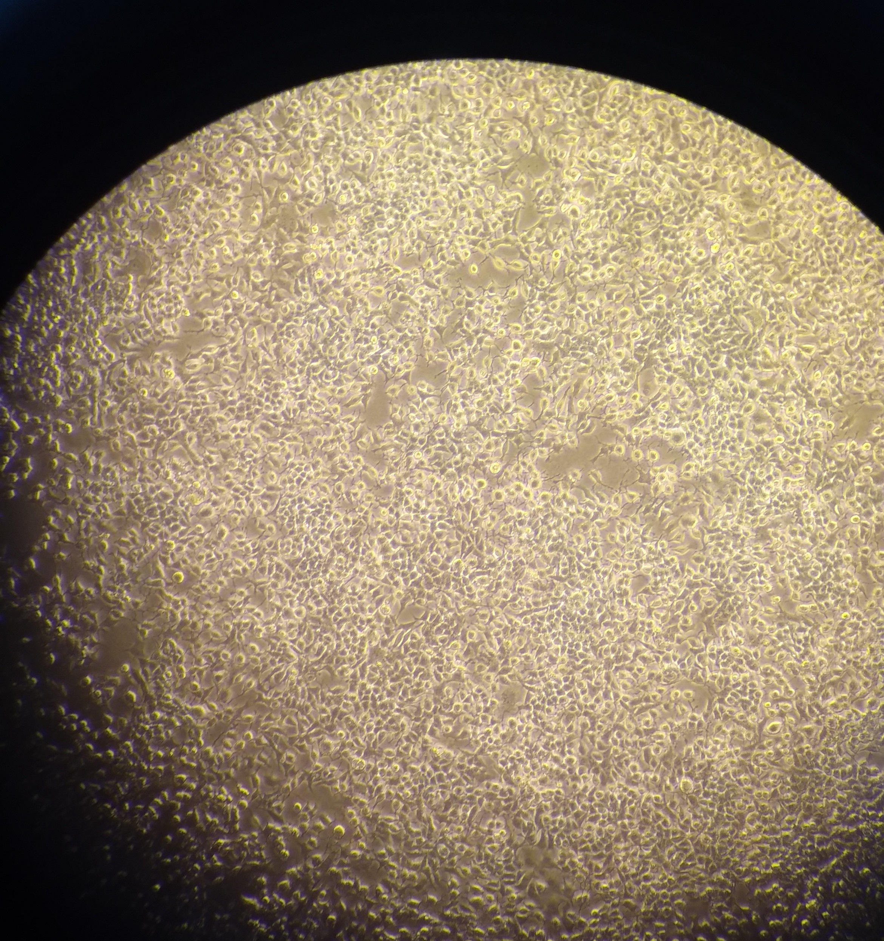
Şekil 11. Hücrelerin Kainik Asit uygulama aşamasındaki %80 üzeri kofluent şeklindeki görüntü.

3.3.6. RIPA Lizis Tamponu Kullanılarak Protein İzolasyonu

- Kainik asit verilen ve verilmeyen hücrelerin konfluent olup olmadığı invert mikroskopta kontrol edilir.
- PBS su banyosunda ısıtılmadan soğuk bir şekilde (+4ºC) sıcaklıkta kullanılmalıdır. RIPA Lizis Tamponu hazırlamak için gerekli proteaz ve fosfataz inhibitörleri buz üzerine alındı.
- Her petri için 1 ml hazırlanacak olan inhibitörlü RIPA lizis tamponu ependorf tüp içerisine 980 µl lizis tamponu, 10 µl proteaz ve 10 µl fosfataz inhibitöründen olacak şekilde eklenerek vortekslenmiştir. Vortekslenen tüp buz üzerine alındı.

- İnkübatörde bekletilen hücrelerin bulunduğu petriler alınarak besiyeri aspiratör ile aspire edildi. Besiyeri aspire edilen petriler 2 kere 5’er ml PBS ile eşit bir şekilde yıkanmıştır.
- PBS petrilerden iyice aspire edildikten sonra hazırlanan 1’er ml RIPA lizis tamponları sırası ile petrilere eklendi ve yüzeye eşit şekilde yayılması sağlanarak buz üzerine alındı ve 15 dk buz üzerinde inkübe edildi.
- İnkübasyon süresince her 3 dakikada bir petri içindeki tamponun aşağı yukarı hafif hareketlerle eşit şekilde yayılması sağlanmıştır. Bu sayede hücrelerin yüzeyden kalkmasına yardımcı olundu.
- İnkübasyon sonrası hücre kazıyıcı alınarak petrilerin yüzeyinden toplanan hücreler önceden isimlendirilen 1,5 ml’ lik ependorflara alındı.
- +4ºC santrifüjde 14000 rpm de 20 dk santrifüjlendi.
- Santrifüjlenen ependorflarda 2 ayrı faz oluşmuştur. Süpernatant ve pellet şeklinde iki fazı bulunan ependorflardan pellet alınmadan dikkatli bir şekilde süpernatant çekilerek önceden isimlendirilerek hazırlanan ependorf tüplere aktarıldı ve -20 ºC’ de saklandı.

3.3.7. Bradford (Coomassie Brillant Blue ile Protein Miktar Tayini) Yöntemi

Bradford oldukça hassas ve kolorimetrik bir protein tayini ölçme yöntemidir. Coomassie boyasından faydalınarak proteinlerin asidik ve bazik gruplarıyla etkileşerek renk oluşturması esasına dayanır. Bradford tarafından geliştirilen ve Coomassie Brillant Blue G-250 boyasının kullanıldığı yöntemdir. Bu boya kuvvetli bir asitte çözündüğü zaman, protonlanmadan dolayı kırmızı-kahverengi arası bir renk alır. Boya, (+) yüklü bir proteine bağlandığında ise renk maviye dönüşür. Boya özellikle arginin gibi bazik ve bazı aromatik amino asitlere bağlanmaktadır. Bu yöntemle oldukça geniş bir aralıkta protein tayini yapmak mümkündür. 595 nm de mavi bir renk oluşur. Çalışmamızda Abcam kiti kullanılmıştır.
Tablo 5. Bradford Assay için hazırlanacak standartlarda kullanılan tablo. Abcam Bradford Assay Kiti (ab102535)’nden adapte edildi.
NUMARA | STANDART (µl) | H₂O (µl) | KONSANTRASYON(µg/µl)
1 | 0 | 50 | 0
2 | 5 | 45 | 100
3 | 10 | 40 | 200
4 | 15 | 35 | 300
5 | 20 | 30 | 400
6 | 25 | 25 | 500

Tablo 5’deki gibi standartlar hazırlandı (Standartlar içerisinde protein bulundurduğu için muhakkak buz üzerinde tutuldu). Standartlar sonrası örnekler 1:5 oranında seyreltilerek hazırlandı ve buz üzerine kaldırıldı.
Hazırlanan standart ve örnekler sonrasında 96’lık well plate’de yapılacak olan ölçüm için her kuyucuğa standart ve proteinlerden sonra 10 µl koyulacak olan çalışma solüsyonu hazırlanarak oda sıcaklığında ve karanlıkta beklemesi sağlandı. 2’şer tekrarlı olacak şekilde; 96’lık well plate kuyucuklarına örnekler ve standartalar yüklendi. Üzerlerine çalışma solüsyonu 10 µl koyuldu. Pipetaj yaparak, homojenize olması sağlandı. 5 dk süresince beklendi ve ardından spektrofotometre cihazına hazırlanan plate koyularak 595 nm dalga boyunda ölçüm gerçekleştirildi.
Ölçüm sonrası çıkan değerler, grafikteki denklemde yerine konarak protein miktarı belirlenmiş olundu. Çıkan sonuca göre grafik çizildi. Ölçüm sonrası çıkan değerler, grafikteki denklemde yerine konarak protein miktarı belirlenmiş olundu. Standartlarla birlikte örneklerin ölçülmesinden sonra elde edilen OD değeri y = 0.098x + 0.0286 formülünde y’nin yerine koyularak bu denkleme göre x değeri bulundu. Bulunan x değeri 1000’e bölünerek elde edilen protein miktarını µg cinsinden miktarının ne kadar olduğu bulundu.

3.3.8. Western Blot:
Numune içerisinde spesifik proteinlerin tanımlanmasında yaygın olarak kullanılan bir analitik bir tekniktir. Hedef proteinle etkileşmesi için antikorlar kullanılır.
Öncesinde protein izolasyon yöntemi ile elde edilen ekstrakttan hazırlanan örnekler denatüre edilerek jel elektroforezi ile proteinler moleküler ağırlıklarına göre jel üzerinde yürütülür. Jel transfer yöntemi ile bir nitroselüloz veya PVDF membran üzerine transfer edilen bu proteinlere özgü spesifik primer ve ardından sekonder antikor ile muamele edilerek görüntüleme alınır ve spesifik proteinlerin ekspresyonları araştırılır. Son olarak otoradyografi filmi veya görüntüleme sistemi ile bant görüntüleri alınır ve densitometri analizi kullanılarak kuantifikasyonu sağlanır.

3.3.8.1. Western İçin Bufferlar
Tampon çözeltilerin hazırlanması aşağıdaki gibidir.

TBS ( TRİS BUFFER SALİNE -1 LT) için;
6.05 gr Tris-HCl ve 8.76 gr NaCl hassas terazide tartılarak bir beher içerisinde dH₂O ile hazırlandı. Tampon çözeltinin pH’sı pH metre ile ölçülür ve çözelti asidikse NaOH, bazikse HCl eklenerek son pH: 7.6’ ya göre ayarlandı.

YIKAMA TAMPONU (Wash Buffer-TBS + 0,1% Tween 20) için;
100 ml TBS çözeltisine 100 µl Tween-20 eklendi.

%10’luk SDS ÇÖZELTİSİ için;
hassas terazide tartılan 10 gr SDS ve dH₂O ile hazırlandı (Total hacim 100 ml olmalıdır).

TRANSFER TAMPONU (Transfer Buffer-1 lt) için;
3.03 gr Tris-Base ve 14.4 gr glisin NaCl hassas terazide tartılarak bir beher içerisinde 200 ml methanol, 2 ml 10% SDS ve dH₂O eklenerek hazırlandı.

10X YÜRÜTME TAMPONU (10X Running Buffer-1 lt) için;
30.3 gr Tris-Base, 144 gr glisin ve 10 gr SDS hassas terazide tartılarak bir beher içerisinde dH₂O ile hazırlanır.

1X YÜRÜTME TAMPONU (1X Running Buffer-1 lt) için;
900 ml dH₂O içerisine 100 ml 10X Running Buffer (Tris-Base, Glisin, SDS) eklenerek hazırlandı.

BLOKLAMA SOLÜSYONU (Blocking Solution-5% Skim Milk (Süt Tozu) + TBS) için 5 gr süt tozu hassas terazide tartılarak beher içerisinde TBS ile çözüldü.

STRİP TAMPONU (Stripping Buffer- %2 SDS, 62.5 mM Tris (pH:6.7), 100 mM β-merkaptoethanol) için; 200 ml %10 SDS, 62.5 ml 1 M Tris (pH:6.7) (β-merkaptoethanolsüz) dH₂O ile 1 lt tampon hazırlandı. Her strip aşamasında 50 ml strip tamponu içine 350 µl β- merkaptoethanol eklenerek kullanıldı.
PONCEAU S ÇÖZELTİSİ (5 % asetik asitte 0.1 %w/v Ponceau-100 ml) için;
0.1 gr Ponceau S hassas terazide tartıldı, 5 ml asetik asit ve dH₂O ile çözdürüldü.

3.3.8.2 Western Blot Aşamaları

1. Örneklerin hazırlanması: Hücre veya dokulardan proteinlerin izole edilmesi.
2. Yürütme: İzole proteinleri agaroz jelde elektrik alan etkisiyle yürütme.
3. Transfer: Agaroz jelde fazlara ayrılan proteinleri membrana aktarma.
4. Bloklama: Mebrandaki non-spesifik proteinleri engelleme
5. Yıkama: Spesifik olamayan proteinleri uzaklaştırma
6. Antikor ile inkübasyon: spesifik antikorlar kullanarak istenen proteinin yakalanması.
7. Substrat ile işaretleme: Antikorun hedef proteine bağlandığı yeri gösteren bir bant (şerit) meydana getirmesi.
8. Görüntüleme: Enzim bağlı antikorun substratı ile etkileşmesiyle kimyasal bir reaksiyon gerçekleşir.
9. Son olarak da bir CCD kamera ve fotoğraf filmi ya da görüntüleme sistemi ile görüntüleme esasına dayanır.

3.3.8.3.Örneklerin hazırlanması, jele yüklenmesi ve jel elektroforezi:

Örnekler aşağıda anlatıldığı şekilde hazırlanır, jele yüklenir ve elektroforez gerçekleştirilir.
- Jele yüklenecek örneklerin miktarı Bradford Assay sonrası hesaplanarak 6 µl loading dye ile birlikte yüklenecek hacimde ependorflara hazırlandı (Loading Dye proteinlerin denatüre edilmesini, tamamiyle eksi yükle kaplanmasını ve jel kuyucuklarının dibine çökmesini sağlar.) Hazırlanan örnekler 95 ºC de 5 dk denatüre edildi.
- Jel alınarak yürütme tankına koyulur ve yürütme tamponu (running buffer) koyuldu.
- Jele marker ve 80 ug olacak şekilde örnekler yüklendi. (Max 30 µl = Loading dye (5X)+Örnek => 6 µl loading dye + 24 µl örnek (80 µg olacak şekilde su ile ayarlanmış şekilde).
- Örnekler yüklendikten sonra 100 V da 1-2 saat yürütmeye başlandı (Loading diye jelin sonuna gelene kadar yürütülür).

3.3.8.4. Jelden membrana transfer, bloklama, blotlama ve görüntüleme

Örnekler yürüdükten sonra transfer tankına jel, membran ve whatman kağıtları Şekil- 12’deki gibi koyuldu ve hazırlandı. Transfer, 90 V’ta 2 saat boyunca gerçekleştirildi. Yön olarak; siyah yani eksi yüklü kısımdan, kırmızı yani artı yüklü kısma doğru transfer gerçekleştirildi.
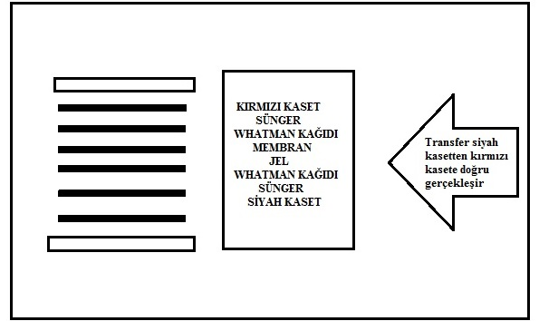
Şekil 12 . Western Blot yönteminde transfer için kasete materyallerin yerleştirilme sırası

- Transfer sonrası membran bloklama solüsyonu ile 1 saat oda sıcaklığında inkübe edildi.
- Bloklama solüsyonu ile muamele sonrası bloklama solüsyonu (%5 süt tozu+TBS) içine primer antibody fosforile eIF2α veya ATF5 Poliklonal Rabbit Antibody 1:1000 oranında) konularak 4º C’ de 16 saat inkübasyon yapıldı.
- 24 saat sonra 3 kez 5’er dk yıkama tamponu (Wash Buffer [(%0,1 Tween 20+ TBS)]) ile yıkandı.
- Primer antikor fosforile eIF2α veya ATF5 Poliklonal Rabbit Antibody) ve yıkama sonrası bloklama solüsyonu içine sekonder antikor (Anti-Rabbit IgG-HRP 1:2000 -1:5000) eklenerek 2 saat oda sıcaklığında inkübasyona bırakıldı.
- İnkübasyon sonrası membran 3 kere 5-10 dk yıkama tamponu ile yıkandı.
- Yıkama sonrası membran üzerine HRP substratı olan ECL solüsyonu (1 ml) dökülerek 5 dk beklendi ve görüntüleme cihazında görüntü alındı (sırasıyla 3 dk, 5 dk, 10 dk).
Görüntüleme sonrası, α-tubulin antikoru kullanarak blotlama yapmak için, membran
strip tamponu (stripping buffer) primer ve sekonder antikorların uzaklaştırılması
amacıyla 1,5 saat oda sıcaklığında inkübe edildi.
- Stripping buffer ile inkübasyon sonrası, yıkama tamponu ile 3 kez 5’er dk yıkama gerçekleştirildi.
- Bloklama solüsyonu ile membran 1 saat bloklamaya tabi tutuldu.
- Bloklama sonrası bloklama solüsyonuna α-tubulin 1:5000 oranında eklenerek bir gece (16 saat) 4 ºC’ de inkübasyon gerçekleştirildi.
- İnkübasyon sonrası membran yıkama tamponu ile 3 kez 5’er dk yıkandı.
- Yıkama sonrası bloklama solüsyonuna sekonder antikor 1:2000-1:5000 oranında eklenerek oda sıcaklığında 1.5-2 saat inkübasyon gerçekleştirildi.
Fosforile eIF2α - için; 6 ml skim milk + 1,5 µL Anti-Rabbit Antıbody
ATF-5 için: 4 ml skim milk + 1 µL Anti-Rabbit Antıbody eklendi.
- İnkübasyon sonrası membran 3 kez 5-10 dk yıkama tamponu ile yıkandı. Yıkamadan sonra 1 ml ECL solüsyonu membran üzerine dökülerek 5 dk beklendi ve görüntüleme cihazına koyuldu ve sırasıyla 10 sn, 20 sn ve 30 sn görüntü alındı.

3.4.İstatislikler

Tüm istatistik analizler için; Prism 5 software (GraphPad Software, Inc., San Diego, USA) proğramı kullanıldı. Eşleşmemiş, tek kuyruklu, eşit varyans, iki örnekli t-test kullanıldı. Anlamlı farklılıklar asteriks ile gösterildi, *p<0.05. Figürlerdeki hata çubukları ortalamanın standard hatasını (SEM) göstermektedir.

4. BULGULAR

4.1. MTT Sonuçlarının Değerlendirilmesi
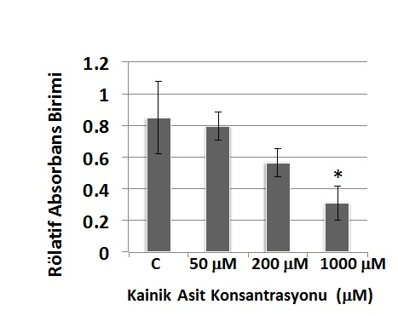

Şekil 13. N2A hücre hattı ile 24 saat kainik asit inkübasyonu sonrasında yapılan MTT Assay sonucunda oluşan hücre canlılığı grafiği. (*p=0.0385 <0.05)

Şekil 13’de N2A hücreleri farklı kainik asit dozları (50 µM, 200 µM ve 1000 µM) ile 24 saat muamele edilmiş ve hücre canlılığı MTT ile değerlendirilmiştir. Kontrol ile karşılaştırıldığında istatiksel olarak anlamlı düşüş, 1000 µM konsantrasyonda gözlendiği için (*p=0.0385 <0.05), 1000 µM kainik asit ile muamelesine karar verilmiştir.
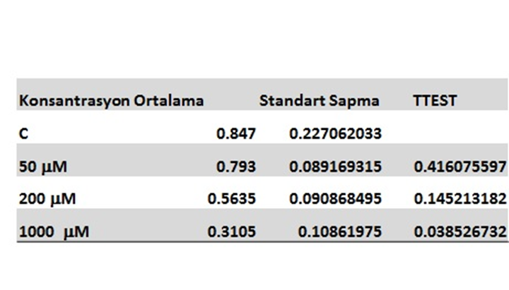
Şekil 14. N2A hücre hattı ile 24 saat kainik asit inkübasyonu sonrasında yapılan MTT Assay sonucununa göre Student’s t-test sonuçları

Sonuç olarak, MTT Assay uygulaması sonrası, N2A hücrelerinde, hücre canlılığında, kontrole oranla istatiksel olarak anlamlı düşüş, 1000 µM kainik asit uygulaması yapıldığında görülmüştür. Dolayısıyla, bu konsantrasyon daha sonraki deneyler için kainik asitin çalışma konsantrasyonu olarak seçilmiştir.

4.2. Western Blot Sonuçlarının Değerlendirilmesi

4.2.1. Bradford Assay ile Protein Miktar ve Konsantrasyon Tayininin Sonuçları

Petrilerde büyütülen ve kainik asit uygulanan hücrelerden protein izolasyonu yapıldı. İzolasyon sonrası Bradford Assay ile protein miktar tayini gerçekleştirildi. Protein miktar tayini sonuçları aşağıdaki Şekil 13 ve Şekil 14’deki absorbans/standart grafiklerinde görülmektedir. Bu grafiklerdeki denklemlere göre protein miktar hesaplamaları yapıldı.
Denklemde, elde edilen absorbans değeri (OD) y değeri yerine koyularak x değeri bulundu. Bulunan x değeri daha sonra 1000’e bölünerek µg/µl cinsinden protein konsantrasyonu elde edildi. Western Blot uygulaması sırasında jele 80 µg yükleme yapıldı. Yükleme yapılacak örnek µl cinsinden hesaplanacağı için 80 sayısı bulunan protein konsantrasyon değerine bölünerek yüklenecek örnek hacmi hesaplandı.

Şekil 15. N2A hücre hattından elde edilen protein örneğinin Bradford Assay sonrası absorbans/standart grafiği ( R²= 0,9919 )

4.2.2. ATF-5 Markırının Western Blot ile Tespiti

Kontrol ve kainik asit ile muamele edilmiş N2A hücre hattından izole edilen protein örneklerindeki ATF5 ifadesi Western Blot tekniği ile tespit edildi (Şekil 16).

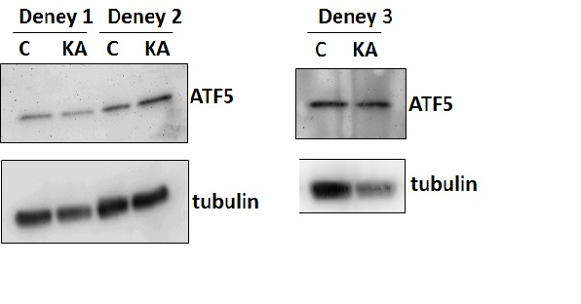
Şekil 16. Üç farklı deney grubundaki kontrol ve kainik asit uygulaması sonrası elde edilen protein örneklerindeki ATF5 proteini görüntüsü
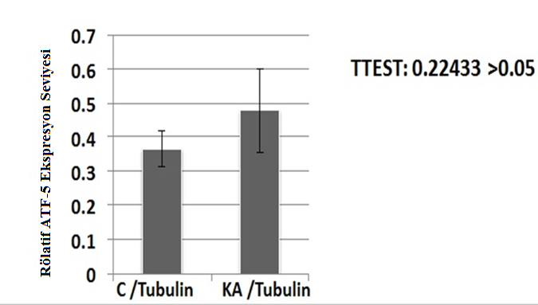
Şekil 17. Rölatif ATF-5 ifadesini gösteren kuantifikasyon grafiği.

C: Kontrol, KA: Kainik Asit, C/KA:Kontrol örneklerindeki ATF-5 bantının Tubulin bantına oranlarının ortalaması, KA/Tubulin: Kainik asit ile muamele edilmiş örneklerdeki ATF-5 bantının Tubulin bantına oranlarının ortalamasını göstermektedir. p = 0.224 >5 olduğu için sonuç istatiksel olarak anlamsız bulunmuştur (Şekil 17).
Bu sonuç kainik asit muamelesi (1000 μM 24 saat) öncesi ve sonrasında nöroblastoma hücrelerinde ATF5 ifadesinin değişmediğini göstermektedir.

4.2.3. Fosforile eIF2α Markırının Western Blot ile Tespiti

Kontrol ve kainik asit ile muamele edilmiş N2A hücre hattından izole edilen protein örneklerindeki fosforile eIF2α ifadesi Western Blot tekniği ile tespit edildi (Şekil 18).
Şekil 18. Dört farklı deney grubundaki kontrol ve kainik asit uygulaması sonrası elde edilen protein örneklerindeki fosforile eIF2α proteini görüntüsü.
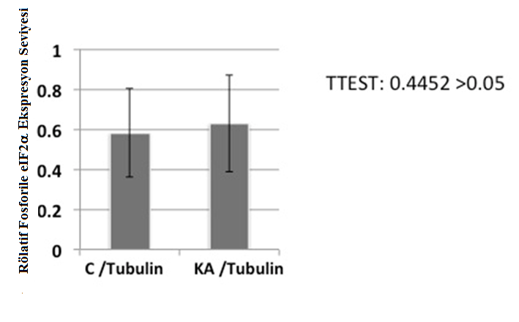
Şekil 19. Rölatif fosforile eIF2α ifadesini gösteren kuantifikasyon grafiği.

KA/Tubulin: Kainik asit ile muamele edilmiş örneklerdeki fosforile eIF2α bantının Tubulin bantına oranlarının ortalamasını göstermektedir. p = 0.4452>5 olduğu için sonuç istatiksel olarak anlamsız olarak bulunmuştur (Şekil 19).
Bu sonuç kainik asit muamelesi (1000 µM 24 saat) öncesi ve sonrasında nöroblastoma hücrelerinde fosforile eIF2α ifadesinin değişmediğini göstermektedir.

4.2.4. Western Blot Sonrası Bantların Image J Programı ile Kuantifikasyonu

Image J programı NIH (Ulusal Sağlık Enstitüsü- National Institute of Health)’in web sitesinden indirilmiştir. Kuantifikasyon, program içeriğinde anlatıldığı üzere yapılmıştır. İlk basamakta, ATF-5 bantları etrafında dikdörtgenler çizilir. Program, bu dikdörtgenler içindeki bantların yoğunluğuna göre (density) bir değer vererek “peak grafiği”ni çizer. Bu peak (tepe) grafiğinin altındaki alanı hesaplayarak bantlara karşılık gelen değerleri verir.
İkinci basamakta, tubulin bantları etrafında dikdörtgenler çizilir. Program bu dikdörtgenler içindeki bantların yoğunluğuna göre bir değer vererek “peak grafiği”ni çizer. Bu peak (tepe) grafiğinin altındaki alanı hesaplayarak bantlara karşılık gelen değerleri verir.
Herbir deney için ATF değerleri tubulin değerlerine oranlanıp, bu oranların ortalaması alınarak ATF-5’in rölatif ekspresyonu grafiği çizilmiştir ve Şekil 17’de gösterilmiştir. Aynı işlemler fosforile eIF2α içinde tekrarlanır. Şekil 19’da fosforile eIF2α’nın tubulin’e oranını gösteren fosforile elF2α’nın rölatif ekspresyonu grafiği çizilmiştir.

5. TARTIŞMA

Bu çalışmada, nöroblastoma hücrelerinde, kainik asite bağlı eksitotoksisite ve ER stresi arasındaki ilişkiyi, ATF5 ve fosforile eIF2α isimli iki ER stres markerını analiz ederek araştırmaya çalıştık. 24 saat boyunca 50, 200, 1000 µM kainik asit muamelesi uyguladıktan sonra hücre canlılığı analizinde 1000 µM’de anlamlı bir düşüş görüldü. N2A hücreleri 24 saat 1000 µM kainik asit uygulaması gördükten sonra protein izolasyonu yapıldı. Kontrol hücreleri ile karşılaştırılarak endoplazmik retikulum stres markırları olan ATF5 ve fosforile eIF2α proteinlerinin ifadesine bakıldı. Her iki protein ifadesinin de kontrole oranla değişmediği görüldü. Ancak ATF5 ifadesinde, istatiksel olarak anlamlı olmamakla birlikte kainik asit uygulanmış olan grupta artış görünmektedir. Bu sonuç, ATF5 ifadesinin kainik asit muamelesi sonucu artışa eğilimli olduğunu göstermektedir.
Sonuç olarak; ölçülebilir bir ER stresi oluşturmak için daha uzun süre ya da doz olarak daha yüksek konsantrasyonu olan kainik asit ile muamelesi denenmelidir. Ayrıca bu seviyede yapılan ER stresinden etkilenebilecek farklı ER stres markerları analiz edilmelidir.
Literatürde ER stresi ve eksitotoksisite arasındaki ilişki gösterilmiştir ve ER stresinin engellenmesi sıçan beyninde eksitotoksik nöronal injüriyi arttırır (Sokka ve ark, 2007). ER stresinin kainik asit muamelesi sonucu arttığı gösterilmiştir. ER stress inhibitorü 4-phenylbutyric acid (PBA)’nin ER stresine bağlı apoptoz ve mitokondrial disfonksiyonu azalttığı gösterildi (Xue ve ark, 2017). Başka bir çalışmada kainik asit muamelesi ve nöbetler sonrası ER stresini azaltmanın mitokondriyal apoptozu ve Parkin’e bağlı nöronal ölümü azalttığı gözlendi (Zhang ve Zhu, 2011).
Çalışmamızda, kainik asit ile oluşturulan ER stresi ve eksitotoksisite arasındaki ilişkiyi anlamak ve belirgin ER stresi oluşturabilmek için nöroblastoma hücrelerinde, 24 saat 1 mM kainik asit muamlesinin daha yüksek konsantrasyon ya da süre ile arttırılması gerektiği düşünüldü. Ayrıca ER stresinin IRE1α, PERK and ATF6 gibi diğer markırlar denenerek ölçülmesi gerektiğine karar verildi. Çünkü bu çalışmada oluşturulan stresin kullanılan markırlar ile gösterilememiş olabileceği düşünüldü. Ancak istatiksel olarak anlamlı olmasa da ATF5’in artış göstermesi destekleyici bir sonuç olarak düşünüldü.
Eksitotoksisite ve ER stresi arasındaki ilişkinin araştırılması, bu iki hücresel olayın da ortak olarak gözlendiği tüm nörodejenetarif hastalıklarda ilaç geliştimek için yeni yolak arayışlarında faydalı olacaktır.

SONUÇ VE ÖNERİLER

Eksitotoksisite ve ER stresi arasındaki ilişkinin aydınlatılması nörodejeneratif hastalıklar açısından oldukça önemlidir. Çünkü eksitotoksisite ve ER stresi nörodejeneratif hastalıkların mekanizmasının altında yatan ortak moleküler yolaklardandır. Çalışmada kullandığımız toksin epilepsi hastalığını modeller. Bu çalışmada ilk defa nöroblastoma hücrelerinde kainik asit ile ER stresi oluşturulmaya çalışıldı. ER stres markırlarının ifadesinin değiştiği gözlenemedi ancak ATF5 markırının protein ifadesinin istatiksel olarak anlamlı olmasa da yükselmeye eğilimli olduğu gözlendi. Daha yüksek doz ve daha yüksek sürede kainik asit muamelesi ile farklı ER stres markırlarının kullanılmasıyla, eksitotoksisite ile ER stresi arasındaki ilişkinin kainik asit kullanılarak, nöroblastoma hücrelerinde çalışılabileceği düşünüldü.
Yukarıda da belirtildiği gibi eksitotoksisite ve ER stresi arasındaki ilişkinin araştırılması, ileride her iki hücresel olayın da görüldüğü nörodejeneratif hastalıklarda ilaç geliştirilmesi hedefleri için önemli olacaktır.

KAYNAKLAR

Adams CJ, Kopp MC, Larburu N, Nowak PR, Ali MMU. Structure and Molecular Mechanism of ER Stress Signaling by the Unfolded Protein Response Signal Activator IRE1. Front Mol Biosci 2019,6, 11.
Agellon LB, Michalak M. The Endoplasmic Reticulum and the Cellular Reticular Network. Adv Exp Med Biol 2017,981, 61-76.
Almanza A, Carlesso A, Chintha C, Creedican S, Doultsinos D, Leuzzi B, Luis A, McCarthy N, Montibeller L, More S, Papaioannou A, Puschel F, Sassano ML, Skoko J, Agostinis P, de Belleroche J, Eriksson LA, Fulda S, Gorman AM, Healy S, Kozlov A, Munoz-Pinedo C, Rehm M, Chevet E, Samali A. Endoplasmic reticulum stress signalling - from basic mechanisms to clinical applications. FEBS J 2019,286 (2), 241-278.
Ambrogini P, Torquato P, Bartolini D, Albertini MC, Lattanzi D, Di Palma M, Marinelli R, Betti M, Minelli A, Cuppini R, Galli F. Excitotoxicity, neuroinflammation and oxidant stress as molecular bases of epileptogenesis and epilepsy-derived neurodegeneration: The role of vitamin E. Biochim Biophys Acta Mol Basis Dis 2019,1865 (6), 1098-1112.
Baird TD, Wek RC. Eukaryotic initiation factor 2 phosphorylation and translational control in metabolism. Adv Nutr 2012,3 (3), 307-321.
Benveniste M, Mayer ML. Structure-activity analysis of binding kinetics for NMDA receptor competitive antagonists: the influence of conformational restriction. Br J Pharmacol 1991,104 (1), 207-221.
Clements JD, Westbrook GL. Activation kinetics reveal the number of glutamate and glycine binding sites on the N-methyl-D-aspartate receptor. Neuron 1991,7 (4), 605-613.
Cnop M, Toivonen S, Igoillo-Esteve M, Salpea P. Endoplasmic reticulum stress and eIF2alpha phosphorylation: The Achilles heel of pancreatic beta cells. Mol Metab 2017,6 (9), 1024-1039.
Danbolt NC. Glutamate uptake. Prog Neurobiol 2001,65 (1), 1-105.
Dong XX, Wang Y, Qin ZH. Molecular mechanisms of excitotoxicity and their relevance to pathogenesis of neurodegenerative diseases. Acta Pharmacol Sin 2009,30 (4), 379-387.
Ezza H, Khadrawyb Y. Glutamate excitotoxicity and neurodegeneration. Mol. Genet. Med 2014,8 (4), 8-11.
Fontana AC. Current approaches to enhance glutamate transporter function and expression. J Neurochem 2015,134 (6), 982-1007.
Gallo A, Vannier C, Galli T. Endoplasmic Reticulum-Plasma Membrane Associations:Structures and Functions. Annu Rev Cell Dev Biol 2016,32, 279-301.
Garcia-Esparcia P, Diaz-Lucena D, Ainciburu M, Torrejon-Escribano B, Carmona M, Llorens F, Ferrer I. Glutamate Transporter GLT1 Expression in Alzheimer Disease and Dementia With Lewy Bodies. Front Aging Neurosci 2018,10, 122.
Gasparini F, Di Paolo T, Gomez-Mancilla B. Metabotropic glutamate receptors for Parkinson's disease therapy. Parkinsons Dis 2013,2013, 196028.
Geiger JR, Melcher T, Koh DS, Sakmann B, Seeburg PH, Jonas P, Monyer H. Relative abundance of subunit mRNAs determines gating and Ca2+ permeability of AMPA receptors in principal neurons and interneurons in rat CNS. Neuron 1995,15 (1), 193-204.
Greene LA, Lee HY, Angelastro JM. The transcription factor ATF5: role in neurodevelopment and neural tumors. J Neurochem 2009,108 (1), 11-22.
Hetz C. The unfolded protein response: controlling cell fate decisions under ER stress and beyond. Nat Rev Mol Cell Biol 2012,13 (2), 89-102.
Hwang J, Qi L. Quality Control in the Endoplasmic Reticulum: Crosstalk between ERAD and UPR pathways. Trends Biochem Sci 2018,43 (8), 593-605.
Kennedy D, Samali A, Jager R. Methods for studying ER stress and UPR markers in human cells. Methods Mol Biol 2015,1292, 3-18.
Kew JN, Kemp JA. Ionotropic and metabotropic glutamate receptor structure and pharmacology. Psychopharmacology (Berl) 2005,179 (1), 4-29.
Kienzler-Norwood F, Costard L, Sadangi C, Muller P, Neubert V, Bauer S, Rosenow F, Norwood BA. A novel animal model of acquired human temporal lobe epilepsy based on the simultaneous administration of kainic acid and lorazepam. Epilepsia 2017,58 (2), 222-230.
Kritis AA, Stamoula EG, Paniskaki KA, Vavilis TD. Researching glutamate - induced cytotoxicity in different cell lines: a comparative/collective analysis/study. Front Cell Neurosci 2015,9, 91.
Levesque M, Avoli M. The kainic acid model of temporal lobe epilepsy. Neurosci Biobehav Rev 2013,37 (10 Pt 2), 2887-2899.
Lin CL, Kong Q, Cuny GD, Glicksman MA. Glutamate transporter EAAT2: a new target for the treatment of neurodegenerative diseases. Future Med Chem 2012,4 (13), 1689-1700.
Liu CY, Kaufman RJ. The unfolded protein response. J Cell Sci 2003,116 (Pt 10), 1861-1862.
Liu L, Liu C, Lu Y, Liu L, Jiang Y. ER stress related factor ATF6 and caspase-12 trigger apoptosis in neonatal hypoxic-ischemic encephalopathy. Int J Clin Exp Pathol 2015,8 (6), 6960-6966.
Liu MQ, Chen Z, Chen LX. Endoplasmic reticulum stress: a novel mechanism and therapeutic target for cardiovascular diseases. Acta Pharmacol Sin 2016,37 (4), 425-443.
Malet M, Vieytes CA, Lundgren KH, Seal RP, Tomasella E, Seroogy KB, Hokfelt T, Gebhart GF, Brumovsky PR. Transcript expression of vesicular glutamate transporters in lumbar dorsal root ganglia and the spinal cord of mice - effects of peripheral axotomy or hindpaw inflammation. Neuroscience 2013,248, 95-111.
Mohd Sairazi NS, Sirajudeen KN, Asari MA, Muzaimi M, Mummedy S, Sulaiman SA. Kainic Acid-Induced Excitotoxicity Experimental Model: Protective Merits of Natural Products and Plant Extracts. Evid Based Complement Alternat Med 2015,2015, 972623.
Nakashima A, Cheng SB, Kusabiraki T, Motomura K, Aoki A, Ushijima A, Ono Y, Tsuda S, Shima T, Yoshino O, Sago H, Matsumoto K, Sharma S, Saito S. Endoplasmic reticulum stress disrupts lysosomal homeostasis and induces blockade of autophagic flux in human trophoblasts. Sci Rep 2019,9 (1), 11466.
Nishida F, Sisti MS, Zanuzzi CN, Barbeito CG, Portiansky EL. Neurons of the rat cervical spinal cord express vimentin and neurofilament after intraparenchymal injection of kainic acid. Neurosci Lett 2017,643, 103-110.
Oakes SA, Papa FR. The role of endoplasmic reticulum stress in human pathology. Annu Rev Pathol 2015,10, 173-194.
Olivares-Banuelos TN, Chi-Castaneda D, Ortega A. Glutamate transporters: Gene expression regulation and signaling properties. Neuropharmacology 2019, 107550.
Ottersen OP, Laake JH, Reichelt W, Haug FM, Torp R. Ischemic disruption of glutamate homeostasis in brain: quantitative immunocytochemical analyses. J Chem Neuroanat 1996,12 (1), 1-14.
Ottersen OP, Zhang N, Walberg F. Metabolic compartmentation of glutamate and glutamine: morphological evidence obtained by quantitative immunocytochemistry in rat cerebellum. Neuroscience 1992,46 (3), 519-534.
Pakos-Zebrucka K, Koryga I, Mnich K, Ljujic M, Samali A, Gorman AM. The integrated stress response. EMBO Rep 2016,17 (10), 1374-1395.
Rimmele TS, Rosenberg PA. GLT-1: The elusive presynaptic glutamate transporter. Neurochem Int 2016,98, 19-28.
Robinson MB, Jackson JG. Astroglial glutamate transporters coordinate excitatory signaling and brain energetics. Neurochem Int 2016,98, 56-71.
Rueda CB, Llorente-Folch I, Traba J, Amigo I, Gonzalez-Sanchez P, Contreras L, Juaristi I, Martinez-Valero P, Pardo B, Del Arco A, Satrustegui J. Glutamate excitotoxicity and Ca2+-regulation of respiration: Role of the Ca2+ activated mitochondrial transporters (CaMCs). Biochim Biophys Acta 2016,1857 (8), 1158-1166.
Schwarz DS, Blower MD. The endoplasmic reticulum: structure, function and response to cellular signaling. Cell Mol Life Sci 2016,73 (1), 79-94.
Sears TK, Angelastro JM. The transcription factor ATF5: role in cellular differentiation, stress responses, and cancer. Oncotarget 2017,8 (48), 84595-84609.
Shen X, Zhang K, Kaufman RJ. The unfolded protein response--a stress signaling pathway of the endoplasmic reticulum. J Chem Neuroanat 2004,28 (1-2), 79-92.
Smith MH, Ploegh HL, Weissman JS. Road to ruin: targeting proteins for degradation in the endoplasmic reticulum. Science 2011,334 (6059), 1086-1090.
Sokka AL, Putkonen N, Mudo G, Pryazhnikov E, Reijonen S, Khiroug L, Belluardo N, Lindholm D, Korhonen L. Endoplasmic reticulum stress inhibition protects against excitotoxic neuronal injury in the rat brain. J Neurosci 2007,27 (4), 901-908.
Storm-Mathisen J, Danbolt NC, Rothe F, Torp R, Zhang N, Aas JE, Kanner BI, Langmoen I, Ottersen OP. Ultrastructural immunocytochemical observations on the localization, metabolism and transport of glutamate in normal and ischemic brain tissue. Prog Brain Res 1992,94, 225-241.
Tam AB, Roberts LS, Chandra V, Rivera IG, Nomura DK, Forbes DJ, Niwa M. The UPR Activator ATF6 Responds to Proteotoxic and Lipotoxic Stress by Distinct Mechanisms. Dev Cell 2018,46 (3), 327-343 e327.
Torres-Peraza JF, Engel T, Martin-Ibanez R, Sanz-Rodriguez A, Fernandez-Fernandez MR, Esgleas M, Canals JM, Henshall DC, Lucas JJ. Protective neuronal induction of ATF5 in endoplasmic reticulum stress induced by status epilepticus. Brain 2013,136 (Pt 4), 1161-1176.
Verdaguer E, Garcia-Jorda E, Jimenez A, Stranges A, Sureda FX, Canudas AM, Escubedo E, Camarasa J, Pallas M, Camins A. Kainic acid-induced neuronal cell death in cerebellar granule cells is not prevented by caspase inhibitors. Br J Pharmacol 2002,135 (5), 1297-1307.
Walker MC, van der Donk WA. The many roles of glutamate in metabolism. J Ind Microbiol Biotechnol 2016,43 (2-3), 419-430.
Wang W, Zhang F, Li L, Tang F, Siedlak SL, Fujioka H, Liu Y, Su B, Pi Y, Wang X. MFN2 couples glutamate excitotoxicity and mitochondrial dysfunction in motor neurons. J Biol Chem 2015,290 (1), 168-182.
Westrate LM, Lee JE, Prinz WA, Voeltz GK. Form follows function: the importance of endoplasmic reticulum shape. Annu Rev Biochem 2015,84, 791-811.
Xue F, Shi C, Chen Q, Hang W, Xia L, Wu Y, Tao SZ, Zhou J, Shi A, Chen J. Melatonin Mediates Protective Effects against Kainic Acid-Induced Neuronal Death through Safeguarding ER Stress and Mitochondrial Disturbance. Front Mol Neurosci 2017,10, 49.
Yang J, Ahmed A, Poon E, Perusinghe N, de Haven Brandon A, Box G, Valenti M, Eccles S, Rouschop K, Wouters B, Ashcroft M. Small-molecule activation of p53 blocks hypoxia-inducible factor 1alpha and vascular endothelial growth factor expression in vivo and leads to tumor cell apoptosis in normoxia and hypoxia. Mol Cell Biol 2009,29 (8), 2243-2253.
Yang Y, Gozen O, Watkins A, Lorenzini I, Lepore A, Gao Y, Vidensky S, Brennan J, Poulsen D, Won Park J, Li Jeon N, Robinson MB, Rothstein JD. Presynaptic regulation of astroglial excitatory neurotransmitter transporter GLT1. Neuron 2009,61 (6), 880-894.
Zhang XM, Zhu J. Kainic Acid-induced neurotoxicity: targeting glial responses and glia-derived cytokines. Curr Neuropharmacol 2011,9 (2), 388-398.
Zhou Y, Danbolt NC. Glutamate as a neurotransmitter in the healthy brain. J Neural Transm (Vienna) 2014,121 (8), 799-817.

ÖZGEÇMİŞ

Adı Soyadı : Alime SARI
Uyruk : T.C.
Doğum yeri ve tarihi : Tire / 23.12.1990
Telefon : 0 537 880 82 58
E-mail : alime.professional@gmail.com
Yabancı Dil : İngilizce

EĞİTİM

Derece | Kurum | Mezuniyet tarihi
Doktora
Y. Lisans | Aydın Adnan Menderes Üniversitesi Tıbbi Biyoloji
Lisans | Adnan MenderesÜniversitesi  Fen Edebiyat Fakültesi  Biyoloji Bölümü | 15.07.2015

BURSLAR ve ÖDÜLLER
İŞ DENEYİMİ
Yıl | Yer/Kurum | Ünvan

AKADEMİK YAYINLAR

1. MAKALELER

2. PROJELER

3. BİLDİRİLER
A) Uluslarası Kongrelerde Yapılan Bildiriler

B) Ulusal Kongrelerde Yapılan Bildiriler

